TRƯỜNG ĐẠI HỌC BÁCH KHOA HÀ NỘI
VIỆN CÔNG NGHỆ THÔNG TIN VÀ TRUYỀN THÔNG
──────── * ───────



BÀI TẬP LỚN
MÔN: LẬP TRÌNH HƯỚNG ĐỐI TƯỢNG

XÂY DỰNG MỘT GAME NHẬP VAI SIMPLERPG

Sinh viên thực hiện : Phan Đình Hải Long (20183951)
Ngô Quốc Dũng (20183896)
Bùi Quang Tùng (20184010)
Lớp : 115627 – Khoá 63
Giáo viên hướng dẫn : ThS. Nguyễn Mạnh Tuấn

Hà Nội, tháng 11 năm 2019
MỤC LỤC
MỤC LỤC 2
LỜI NÓI ĐẦU 3
PHÂN CÔNG THÀNH VIÊN TRONG NHÓM 4
CHƯƠNG 1. KHẢO SÁT, ĐẶC TẢ YÊU CẦU BÀI TOÁN 5
1.1. Mô tả yêu cầu bài toán 5
1.2. Biểu đồ use case 5
1.2.1. Biểu đồ use case tổng quan 5
1.2.2. Biểu đồ use case phân rã mức 2 5
1.3. Đặc tả use case 5
CHƯƠNG 2. PHÂN TÍCH THIẾT KẾ BÀI TOÁN 6
2.1. Thiết kế Cơ sở dữ liệu 6
2.2. Biểu đồ trình tự 6
2.3. Biểu đồ lớp 6
2.4. Thiết kế chi tiết lớp 6
CHƯƠNG 3. CÔNG NGHỆ VÀ THUẬT TOÁN SỬ DỤNG 7
CHƯƠNG 4. XÂY DỰNG CHƯƠNG TRÌNH MINH HỌA 8
4.1. Kết quả chương trình minh họa 8
4.2. Giao diện chương trình 8
KẾT LUẬN VÀ HƯỚNG PHÁT TRIỂN 9
TÀI LIỆU THAM KHẢO 10
PHỤ LỤC 11

LỜI NÓI ĐẦU
Hiện nay, trong bối cảnh xã hội và công nghệ ngày càng phát triển, ngành công nghiệp giải trí nói chung và trò chơi điện tử nói riêng đang khẳng định được chỗ đứng trong các nền văn hóa tiến bộ cả ở phương Tây và phương Đông. Mặc dù ít được coi trọng hơn các lĩnh vực công nghệ khác trong thực tế nhưng với sự đa dạng và tính giải trí cao của các dòng game cả online và offline, chúng đang dần dần chiếm lĩnh thị trường giải trí và tạo nên loại hình thể thao mới: thể thao điện tử - esport. Sức hút của những trò chơi này được thể hiện càng rõ ràng trong bối cảnh đại dịch toàn cầu dẫn đến cách ly xã hội của phần lớn dân số thế giới, đem đến sự tăng trưởng kinh tế vượt bậc từ tất cả các nền tảng như online gaming, sales và streaming.
Là những sinh viên Bách Khoa có kiến thức và đam mê với game, ngay khi bước vào khóa học, cả nhóm đã định hướng cho mình đề tài này để được trải nghiệm quá trình tạo nên một game RPG trong thực tế. Ngoài ra, khác với những đề tài ứng dụng khác, quá trình làm game đòi hỏi sự sáng tạo cao hơn cả những kiến thức nền tảng về cấu trúc và thuật toán. Một game hay không chỉ có thể chạy trơn tru và gặp ít lỗi mà còn phải tạo nên hứng thú ở người chơi bằng các yếu tố như storyline, gameplay và graphic.
Với thế mạnh là có thể tự vẽ các asset và texture trong game, đồng thời với quá trình tiếp xúc lâu dài với các dòng game lớn nhỏ, nhóm thực hiện đã bắt đầu làm việc xây dựng những nền tảng đầu tiên trong khoảng thời gian đầu tháng 5 ngay khi trở lại trường. Trái ngược với phong cách làm việc phân chia công việc cho từng thành viên, nhóm thường xuyên tổ chức các cuộc gặp mặt trực tiếp để thảo luận, trao đổi và làm việc theo một tinh thần chung vào các ngày cuối tuần và ngày nghỉ. Để tạo nên được nền móng một game, nơi cung cấp thông tin hữu hiệu nhất là các video hướng dẫn trên youtube (The Cherno) và cuốn sách Java Head-First, dựa trên nền tảng đó, nhóm đã phát triển game để tạo nên các cơ chế, level riêng.
Do khoảng thời gian làm việc ngắn (khoảng hơn một tháng), dự án vẫn còn nhiều thiếu sót nhưng cũng đã hoàn thành và vượt qua các yêu cầu đề ra. Hiện nay, dù đã trong gian đoạn hoàn thiện báo cáo và sản phẩm, nhóm vẫn liên tục thêm vào các cơ chế mới để khiến cho game thêm cuốn hút và mượt hơn.
PHÂN CÔNG THÀNH VIÊN TRONG NHÓM

Họ và tên | Email | Sđt | Công việc | Đánh giá
Phan Đình Hải Long | long.pdh183951@sis.hust.edu.vn | 0963179383 | Thiết kế đồ họa  Giao diện game  Cơ chế hoạt động | Xuất sắc
Ngô Quốc Dũng | dung.nq183896@sis.hust.edu.vn | 0967916836 | Nội dung game  Thiết kế level  Tester-Debugger | Tốt
Bùi Quang Tùng | tung.bq184010@sis.hust.edu.vn | 0866411836 | Cơ chế hoạt động  Tester - Debugger | Hoàn thành

KHẢO SÁT, ĐẶC TẢ YÊU CẦU BÀI TOÁN

Mô tả yêu cầu bài toán
Người chơi điều khiển một hoặc nhiều nhân vật trong một bản đồ được lưu trong một cấu trúc dữ liệu, ví dụ: mảng hai chiều như hình bên, trong đó mỗi ô tương ứng với một dạng bản đồ khác nhau (đất, cỏ, nước…) Trên bản đồ có các quái vật có thể di chuyển được. Các nhân vật người chơi điều khiển và quái vật có các chỉ số xác định tình trạng và thể lực (ví dụ HP, MP, Attack, Defense, Speed…). Người chơi có thể tấn công quái vật và sử dụng các kỹ năng đặc biệt. Tương tự, quái vật cũng có thể tìm đến và tấn công người chơi. Người chơi có thể di chuyển qua lại giữa các bản đồ khác nhau hoặc đi đến kết thúc của trò chơi.

• Thể hiện bản đồ và các đối tượng trên bản đồ trên giao diện đồ họa
• Điều khiển nhân vật di chuyển
• Có các thao tác để tấn công quái vật
• Quái vật có khả năng di chuyển và tấn công người chơi (quái vật có thể chia thành nhiều loại: tấn công gần, loại có thể tấn công / bắn đạn từ xa, boss,…)
• Game có hai chế độ chơi dễ / khó theo mức độ “thông minh”, “di chuyển nhanh” hoặc “lượng máu” của quái vật

Biểu đồ use case

Biểu đồ use case tổng quan
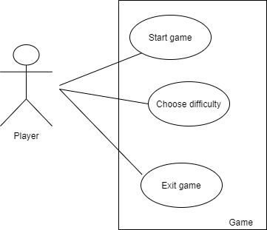

- Khi khởi động game, người chơi sẽ tương tác với giao diện mở đầu gồm các nút start game, change difficulty và exit.
- Khi start game, người chơi sẽ được đưa vào level và bắt đầu chơi
- Trong quá trình chơi, người chơi có thể thoát game

Biểu đồ use case phân rã mức 2

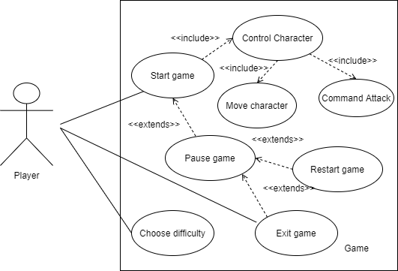

- Khi start game, người chơi sẽ được cấp quyền điều khiển nhân vật gồm có di chuyển và tấn công.
- Trong quá trình chơi, người chơi có thể pause game và restart lại toàn bộ game hoặc thoát.
- Người chơi chỉ có thể chọn độ khó trong màn hình chờ, không thể thay đổi trong quá trình chơi game.

Đặc tả use case

No. | Thực hiện | Hành động
1 | Người chơi | Chọn chức năng khởi động game
2 | Chương trình | Cấp quyền điều khiển nhân vật cho người chơi
3 | Người chơi | Điều khiển nhân vật di chuyển và tấn công
4 | Người chơi | Yêu cầu dừng game
5 | Chương trình | Tạm dừng game ở bối cảnh hiện tại
6 | Người chơi | Yêu cầu khởi động lại game
7 | Chương trình | Khôi phục lại bối cảnh đầu tiên khi game mới bắt đầu
8 | Người chơi | Yêu cầu thoát game
9 | Chương trình | Kết thúc game đang chơi trả về menu
10 | Người chơi | Chọn độ khó của game
11 | Chương trình | Đưa ra trạng thái game phù hợp với độ khó đã chọn

PHÂN TÍCH THIẾT KẾ BÀI TOÁN

Thiết kế Cơ sở dữ liệu hoặc Cấu trúc tệp dữ liệu

Biểu đồ trình tự

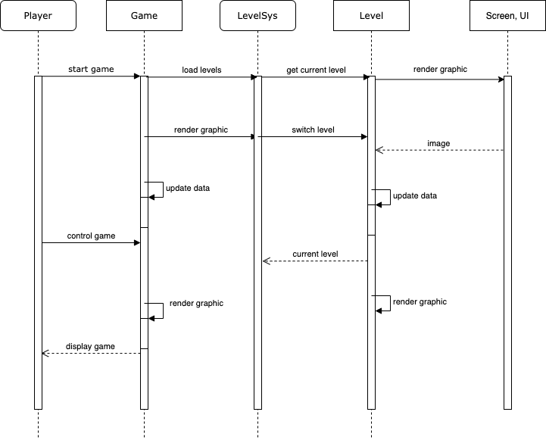

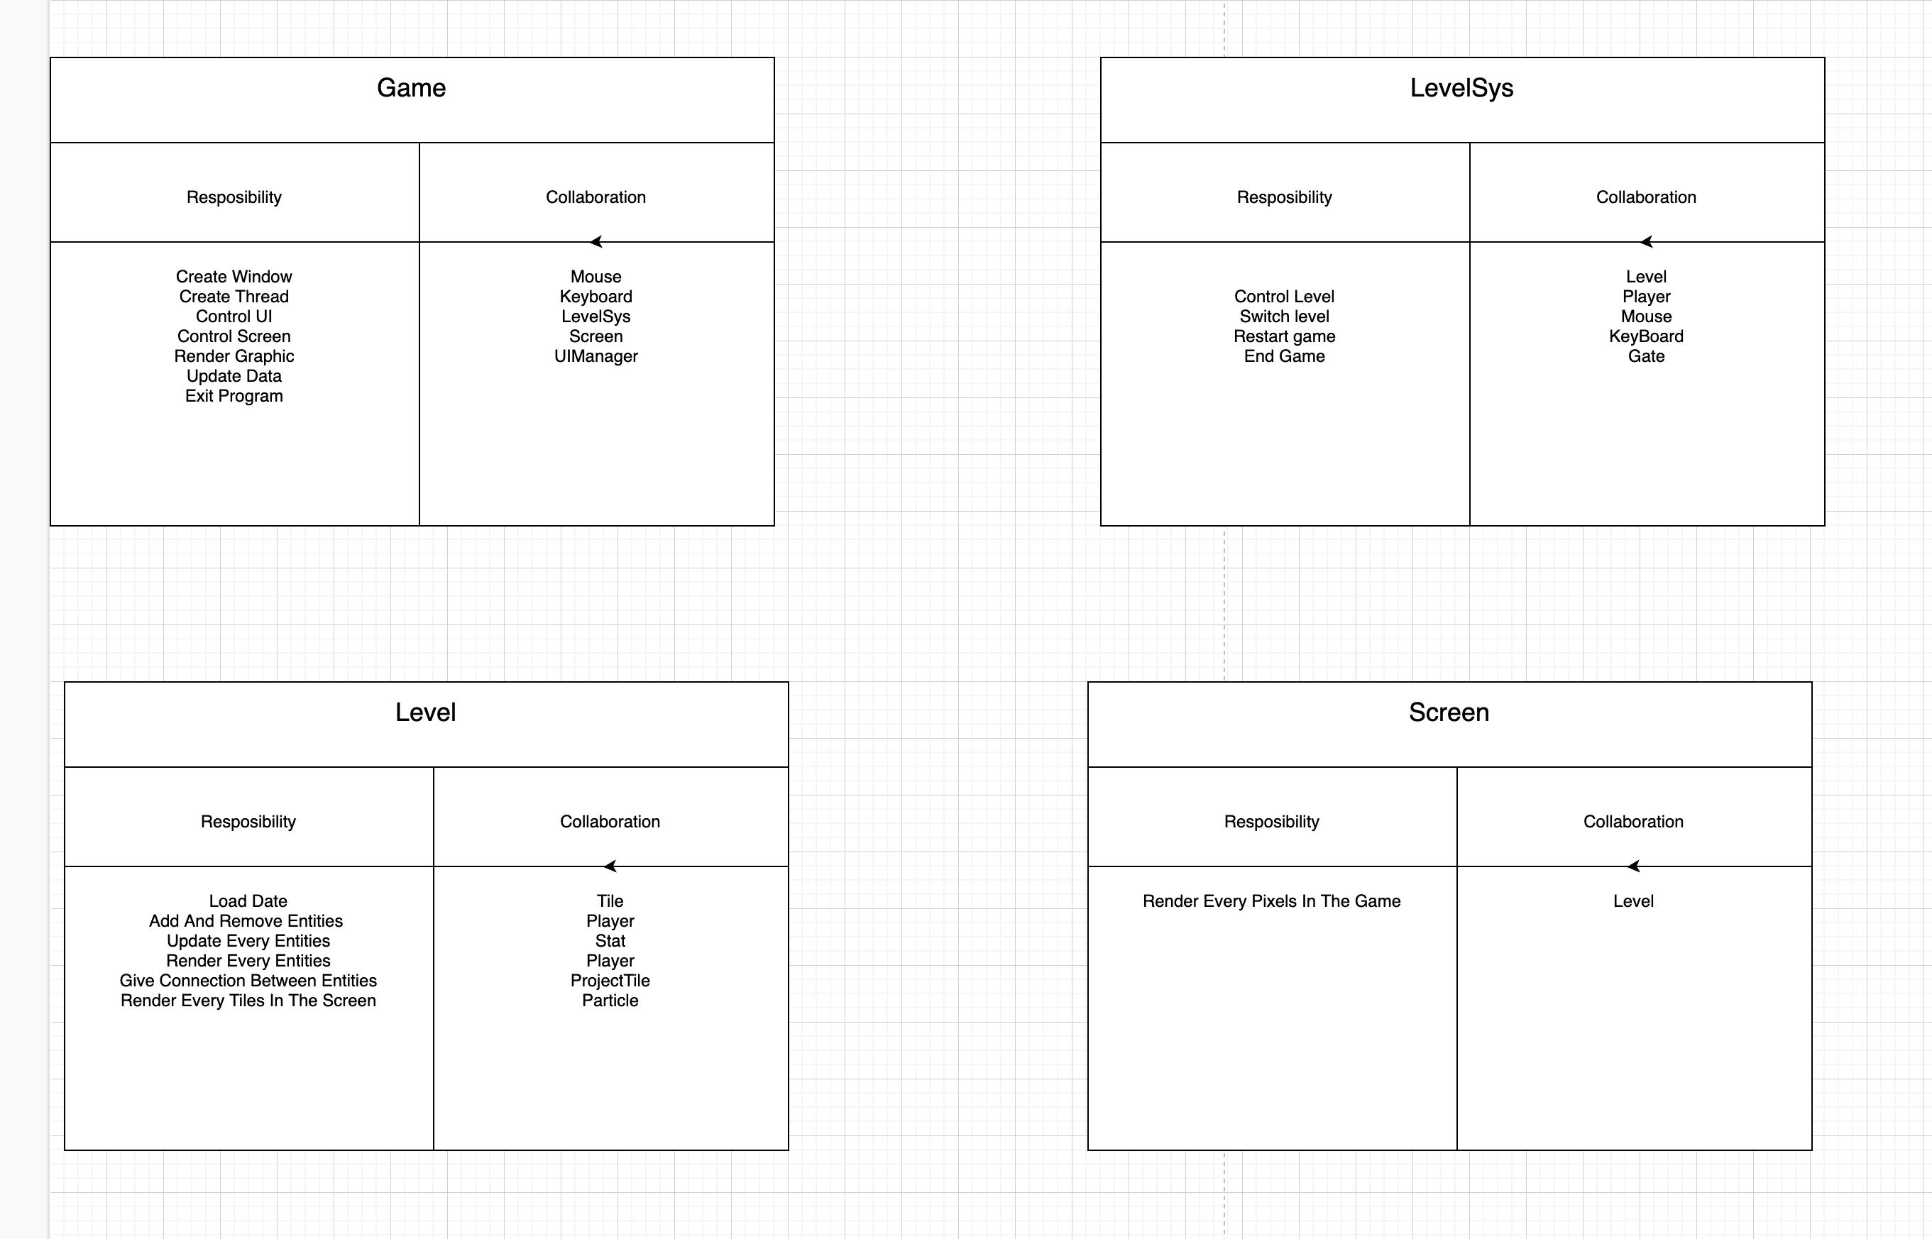
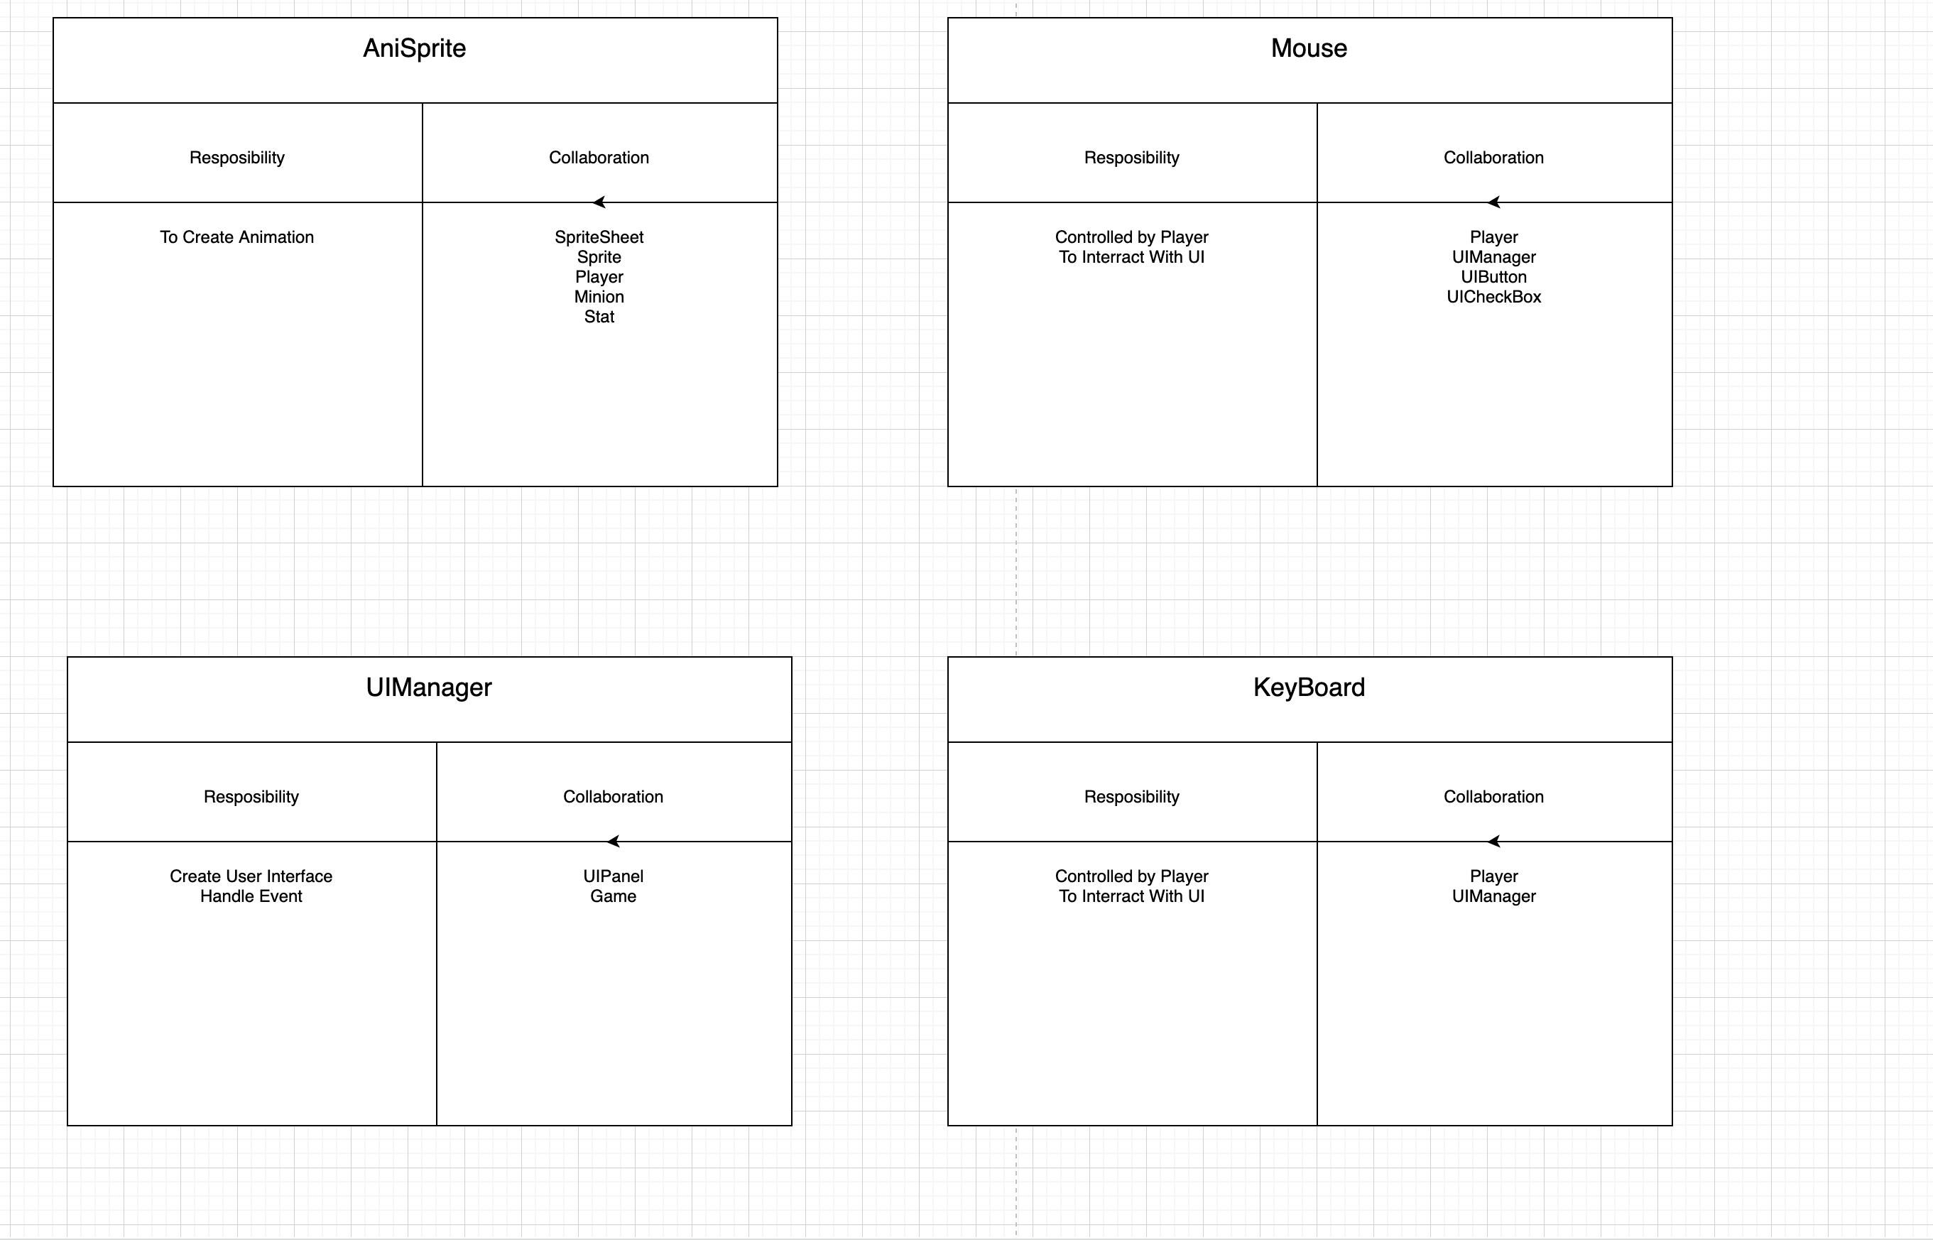
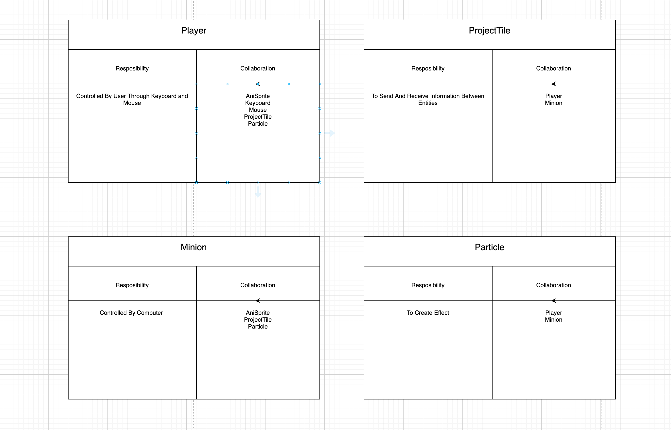

Biểu đồ lớp

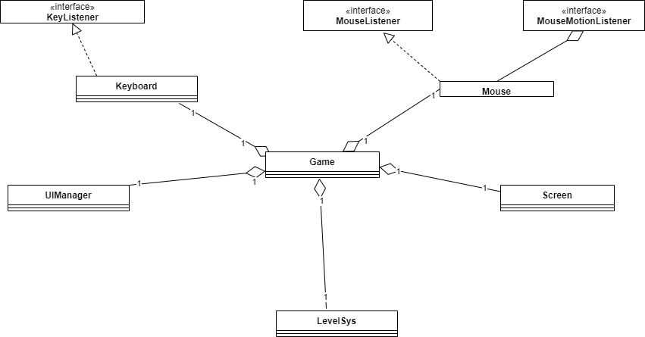

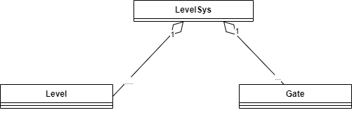

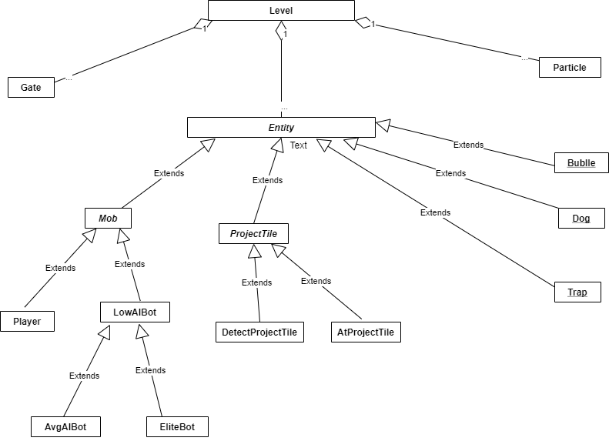
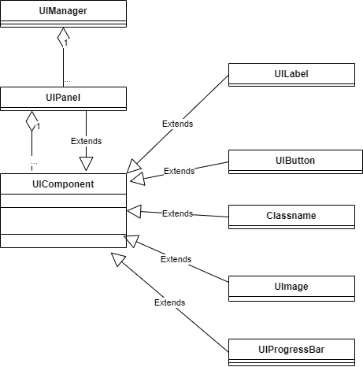

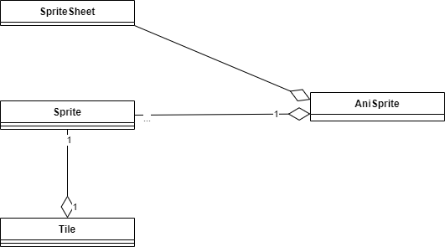

Thiết kế chi tiết lớp
Lớp Game extends Canvas implement Runnable:
- Thuộc tính:
+ public static final int width, height, scale: Thông tin độ phân giải game
+ private Thread thread : luồng trò chơi(2 luồng)
+ private boolean running, pause, ingame: mô tả trạng thái game
+ private Screen screen : màn hình hiển thị trò chơi
+ private JFrame frame : cửa sổ phần mềm
+ private BufferedImage : hình ảnh lưu theo mảng màu
+ private Keyboard key , private Mouse mouse : đối nhập liệu
+ private LevelSys levels : đổi điều khiển map, chuyển map, nhận biết trạng thái hoàn thành game
+ private UIManager ui và các UIPanel, UIComponent : các thành phần giao diện người dùng

- Phương thức :
+ public void run : của interface Runnable : Thực thi luồng, game loop
+ public synchronized start, stop : khởi động và đóng luồng
+ public void update : cập nhật dữ liệu để điều khiển dữ liệu xuất ra màn hình
+ public void render : để xuất màu ra màn hình mảng màu từ image
+ public void screenControl : điều khiển màn hình
+ public static void main: hàm main

Lớp LevelSys
- Thuộc tính :
+ private List<Level> levels : list các level
+ private List<Gate> gates : cổng nhận biết để chuyển qua các level
+ private Level curLevel : level hiện tại
+ private Player player : người chơi

- Phương thức:
+ public void loadLevel : tải dữ liệu của các level vào trong Game
+ public void change : chuyển đổi qua lại giữa các level
+ public void restart : tái tạo lại các level

Lớp Level:
- Thuộc tính :
+ private int width, height : độ rộng level
+ private int [] tilePixels, entityPixels : mảng vị trí của các Tile(ô nền), Entity
+ private List<Player> players : list các người chơi
+ private List<Entity> entities : list các thực thể
+ private List<ProjectTile> projectTiles : list các đối tượng ProjectTile
+ private List<Particle> particles : list các đối tượng Particle
+ private List<Gate> gates : list các đối tượng Gate

- Phương thức :

+ public void update : cập nhật dữ liệu của tất cả các list bên trên
+ public void render : xuất dữ liệu của tất cả các đối tượng list bên trên ra màn hình
+ public void loadTile, loadEntity: tải dữ liệu của từng Tile, Entity từ mảng hình ảnh
+ public void add, remove : thêm, xoá các đối tượng khỏi List
+ public void getTile : xác định các Tile trên màn hình
+ public void dettectEntity, detectProjectTile, detectPlayer, detectParticle : xác định khoảng cách giữa các đối tượng để xử lý thông tin

Lớp Screen :
- Thuộc tính :
+ private int width, height: kích thước màn hình
+ private int [] pixels : lưu dữ liệu của từng pixel trên màn ảnh
+ private int xOffset, yOffset : vị trí của screen đối với Level(vị trí hình ảnh của một vùng bản đồ)

- Phương thức:
+ Các phương render : xuất ra màn hình từng kiểu đối tượng

Lớp Entity:
- Thuộc tính :
+ private int x, y, z : vị trí của đối tượng
+ private int width, height : kích cỡ của đối tượng
+ private Sprite sprite : Hình ảnh của đối tượng
+ private Level level : level mà đối tượng đang tồn tại
+ private LevelSys sys : hệ thống LevelSys mà đối tượng đang tồn tại

- Phương thức :
+ public void udpate : cập nhật dữ liệu của đối tượng
+ public void render : xuất ra hình ảnh của đối tượng
+ Các hàm get, set

Lớp Mob extends Entity :
- Thuộc tính :
+ private int x0, y0, z0 : độ dịch chuyển của đối tượng
+ private STATE state : trạng thái của đổi tượng
+ private DIRECTION dir : hướng của đối tượng

- Phương thức :
+ public void move : di chuyển đối tượng
+ public void collision : sự va chạm với các vùng không di chuyển
+ public void changLevel : chuyển đổi qua lại giữa các level

Lớp Player extends Mob :
- Thuộc tính:
+ Các thuộc tính về chỉ số người chơi : speed, damage, attackSpeed, exp, lv..
+ List<AniSprite> list chứa các hoạt hoạ
+ Các chỉ số về time dùng để xác định khung hình, thời gian bị hiệu ứng, tái tạo đòn đánh : getAttackTime, rateOfFire, ..
+ private KeyBoard key, Mouse mouse : đối tượng để điều khiển người chơi
+ private UIManager ui : hiện thị các thông số của người chơi

- Phương thức:
+ public void attack: tấn công
+ public void moving : hiệu ứng di chuyển
+ public void getSignal: nhận tín hiệu từ các vật thể khác, để tương tác
+ public void aniControl, dirControl : điều khiển hoạt hoạ, hướng nhân vật
+ public void uiUpdate : cập nhật thông tin xuất ra màn hình

Lớp Minion extends Mob:
- Thuộc tính :
+ Các chỉ số của Bot : speed, damage, totalExp, vision
+ List<AniSprite> list chứa các hoạt hoạ
+ Các chỉ số về time : traceTime, getAttackTime,..

- Phương thức :
+ public void attack: tấn công
+ public void moving : hiệu ứng di chuyển
+ public void getSignal: nhận tín hiệu từ các vật thể khác, để tương tác
+ public void sendSignal : gửi tín hiệu để nhận biết địch
+ public void aniControl, dirControl : điều khiển hoạt hoạ, hướng nhân vật

Lớp Mouse implements MouseListener, MouseMotionListener
- Thuộc tính :
+ private int x, y, button: vị trí , nút bấm

- Phương thức:
+ public void mouseExit, mouseEntered, mouseDragged, mouseMoved, mousePressed, mouseClicked, mouseReleased kế thừa từ lớp cha trả về vị trí của chuột, nút bấm
+ Các phương thức get

Lớp Keyboard implements KeyBoardListener:
- Thuộc tính :
+ private boolean keys: lưu trữ nút được bấm
+ private boolean up,down, left, right, attack, ....: Cài đặt các nút

- Phương thức:
- public void udpate : cập nhật giá trị bàn phím
- public void keyPressed, keyRealeased : kế thừa từ lớp cha, nhận biết nút đã được bấm hay chưa

Lớp Particle extends Entity:
- Thuộc tính :
+ private int x0, y0: độ dịch chuyển
+ private EFFECT effect : kiểu hiệu ứng
+ private int time : thời gian tồn tại
+ private int speed: tốc độ di chuyển

- Phương thức:
+ public void collision : phát hiện vật thể không di chuyển được
+ public void move : di chuyển hạt

Lớp ProjectTile extends Entity:
- Thuộc tính:
+ private Entity sourceEntity : vật thể tạo ra tín hiệu
+ private int speed : tốc độ
+ private int x0, y0 : ví trí ban đầu
+ private int range: tầm xa

- Phương thức:
+ public void outOfRange : phát hiện tín hiệu ra khỏi tầm
+ public void move : di chuyển tín hiệu
+ public void collision : tín hiệu không thể xuyên qua một số vật thể
+ Các phương thức get, set

Lớp Anisprite :
- Thuộc tính:
+ private int width, height : kích thước khung hình
+ private int [] Sprite : mảng các hình ảnh
+ private int fps: tốc độ khung hình
+ private int length: độ dài của hoạt hoạ
+ private int time: biến đếm thời gian
+ private PARTERN partern : cách cắt khung hình

- Phương thức :
+ public void loadSprite: tải dữ liệu hình ảnh
+ public void update: cập nhật hình hình ảnh
+ Các phướng thức get, set

Lớp UIManager :
- Thuộc tính:
+ private List<UIPanel> list: list các khung chứa các thành phần giao diện
(trong UIPanel có các UIComponent)
+ private UIPanel curPanel : khung hiện tại
+ private UIPanel tempPanel: khung hình tạm thời

- Phương thức :
+ public void udpate: cập nhật trạng thái UIPanel hiện tại
+ public void render: xuất hình UIPanel hiện tại và tạm thời(nếu có)
+ public void changePanel : thay đổi khung hình hiện tại (nếu có)

- Hệ thống đã sử dụng phương pháp lập trình hướng đối tượng thông qua :

+ Thiết kế các phạm vi tương tác khác nhau của đối tượng: public, private , protected
+ Các lớp con được kế thừa từ lớp cha(từ Entity như Mob, Particle, ProjectTile, UIComponent như UIButton, UILabel, UIProgressBar, UICheckBox,...)

+ Sử dụng các phương thức ghi đè từ lớp cha : update, render, moving, collision,..

+ Sử dụng phương đa hình: List<Entity> cho nhiều thực thể, List<UIComponent> cho nhiều thành phần

+ Sử dụng các lớp trừ tượng : Entity, UIComponent

+ Sử dụng các interface : Runnable, KeyBoardListener, MouseListener,.....

CÔNG NGHỆ VÀ THUẬT TOÁN SỬ DỤNG
Các công nghệ đã áp dụng trong bài tập lớn:

- Ngôn ngữ lập trình Java - SE 13: Phiên bản mới nhất của Java (Jun - 14 - 2020)
Là ngôn ngữ lập trình chính để xây dựng phần mềm
- Eclipse IDE for Java Developers
Version: 2019-12 (4.14.0)
Là bộ công cụ để hỗ trợ lập trình Java
- Photoshop CC 2020 21.1.2 : Phần mềm hỗ trợ xây dựng đồ hoạ vẽ tay
- Draw.io : Trang web cho phép xây dựng biểu đồ use case, UML

Kiến thức đã áp dụng:

- Mô thức lập trình hướng đối tượng
- Phong cách đồ hoạ pixel
- Kiến trúc game

Thuật toán sử dụng :
- Kĩ thuật xử lý từng pixel trên màn hình, chỉ điểm chuột để điều khiển camera, xây dựng hệ thống UI riêng
- Thuật toán A* để Bot tự tìm đường đi

XÂY DỰNG CHƯƠNG TRÌNH MINH HỌA

Kết quả chương trình minh họa
Trong quá trình phát triển ứng dụng, nhóm đã đạt được những thành quả:
- Xây dựng được giao diện UI thân thiện với người dùng
- Xây dựng hệ thống level và enemy (có 4 loại quái khác nhau và 2 map)
- Hoàn thiện khá đầy đủ gameplay, cho phép người chơi điều khiển nhân vật, đánh quái và tương tác với môi trường. Quái có các chỉ số và đặc tính riêng đặc thù cho từng loại quái và độ khó của game
- Cho phép chọn giữa 2 độ khó dễ và khó, thay đổi vị trí quái, hành vi và chỉ số của quái
- Hệ thống xuất hình ảnh chính xác, bao gồm cử chỉ, hành động của người chơi, quái vật và tương tác qua lại giữa các thực thể
- Thực hiện được các thao tác hệ thống như start, pause game, restart, home, có màn hình gameover và victory

Giao diện chương trình

Thực hiện các thao tác hệ thống
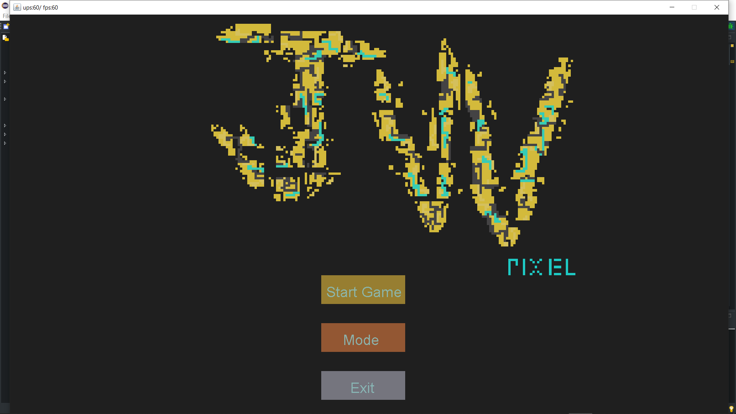

- Start game: Bắt đầu chơi game, người chơi được nhận quyền điều khiển nhân vật và đưa đến level phù hợp với độ khó đã chọn (mặc định là dễ)

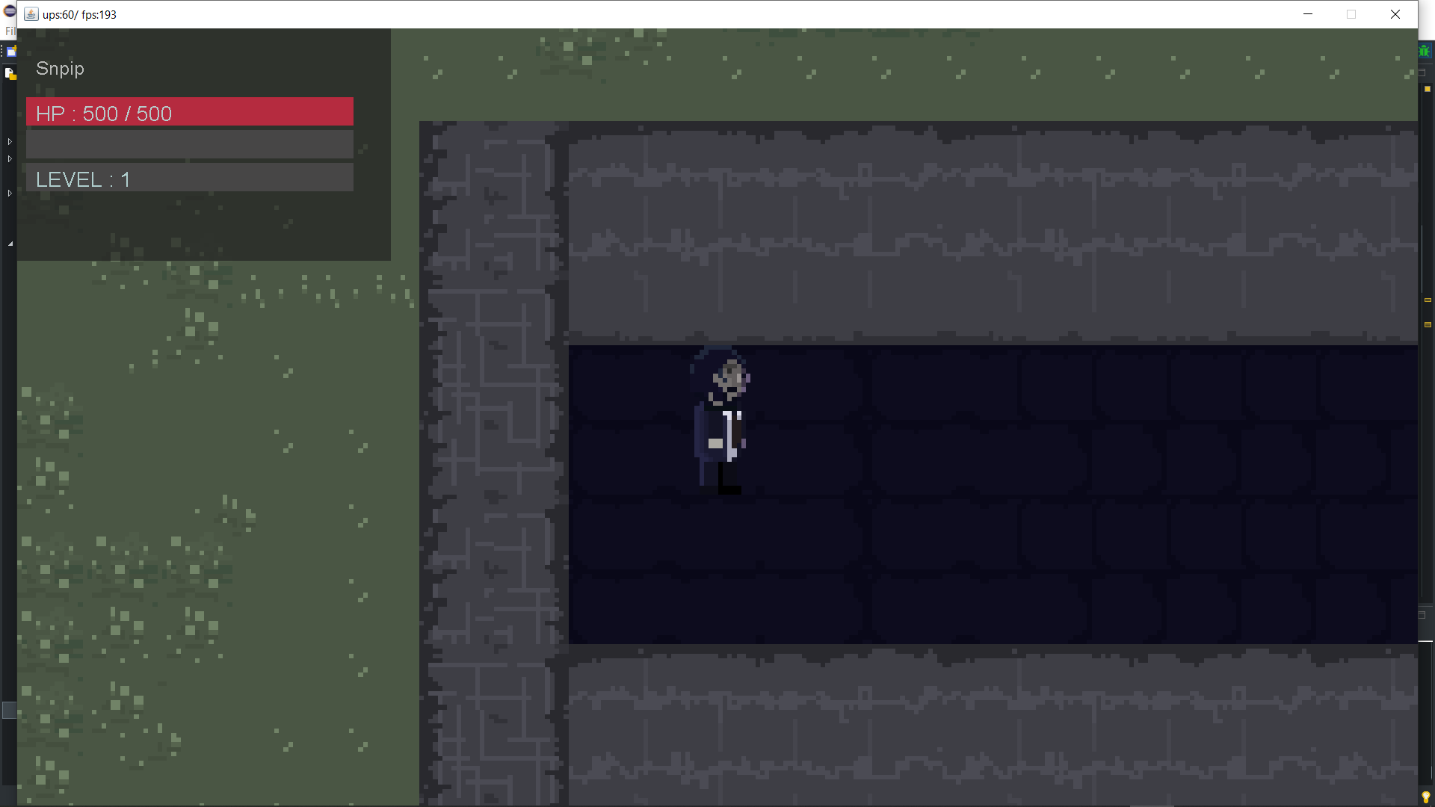

- Pause: Tạm dừng trò chơi, mọi sự kiện trong game đều được giữ nguyên trạng

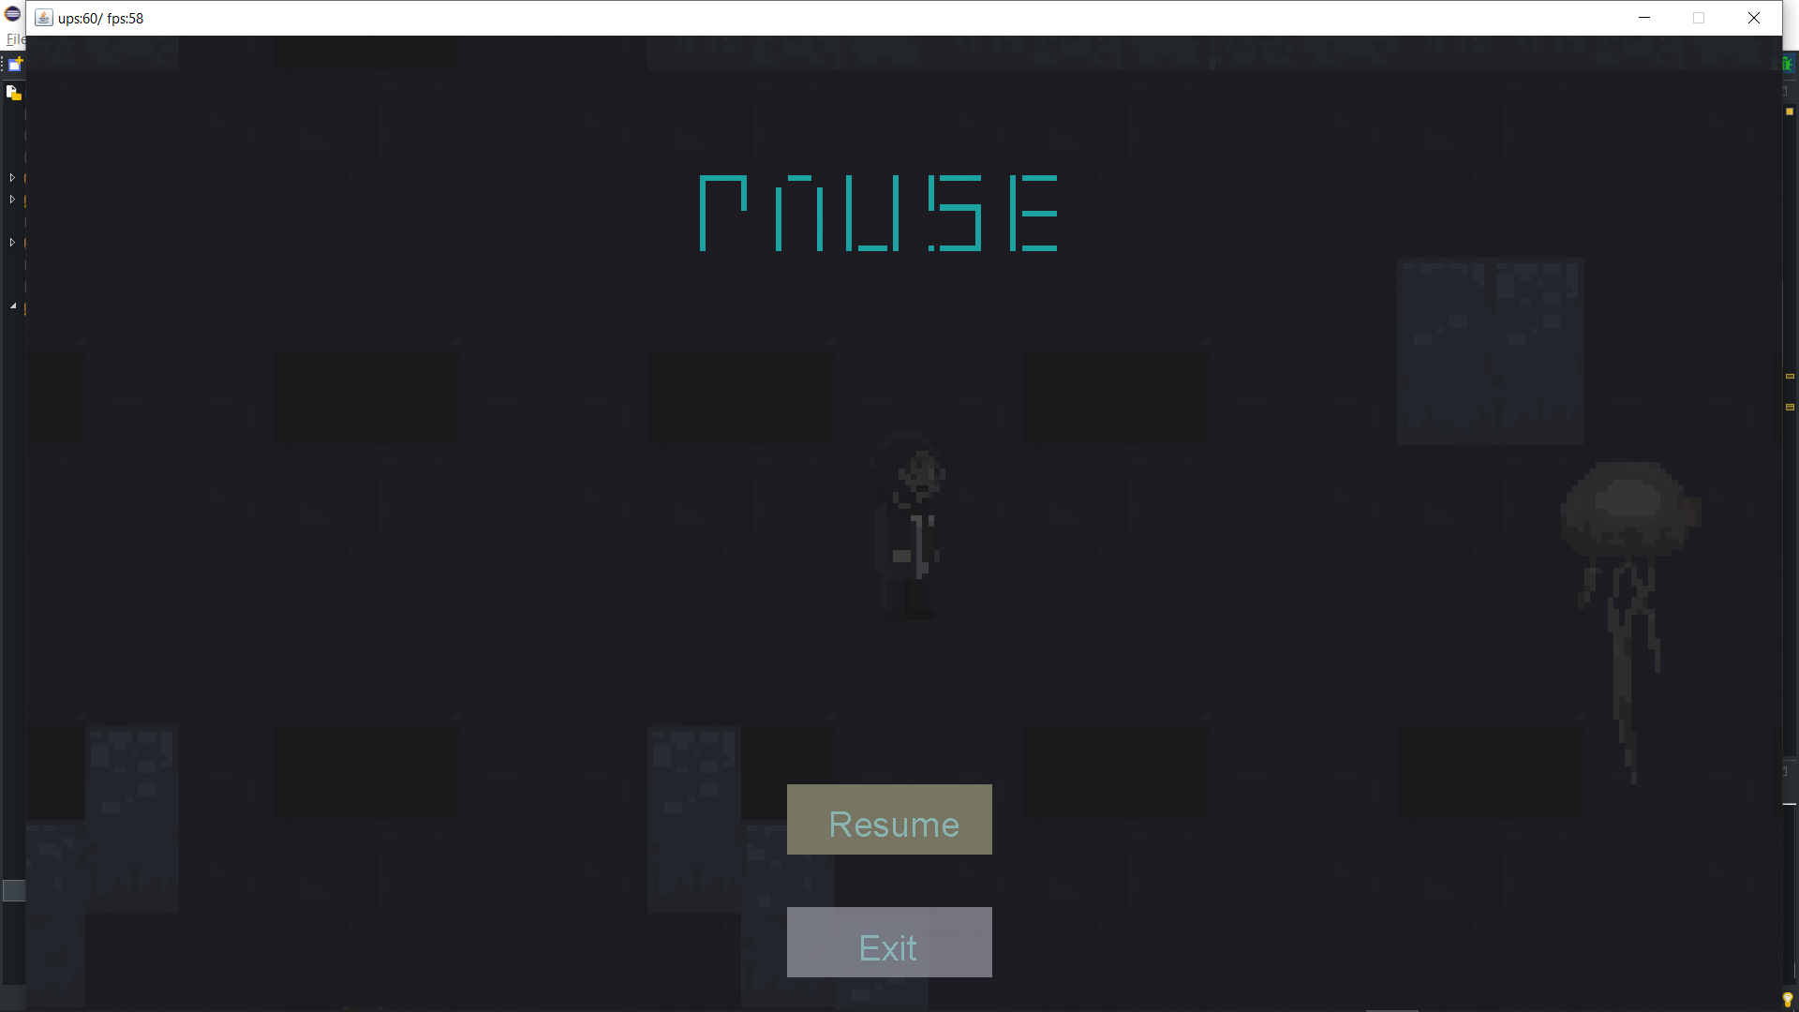

+ Resume: Tiếp tục chơi, game sẽ tiếp tục chạy từ lúc bắt đầu pause
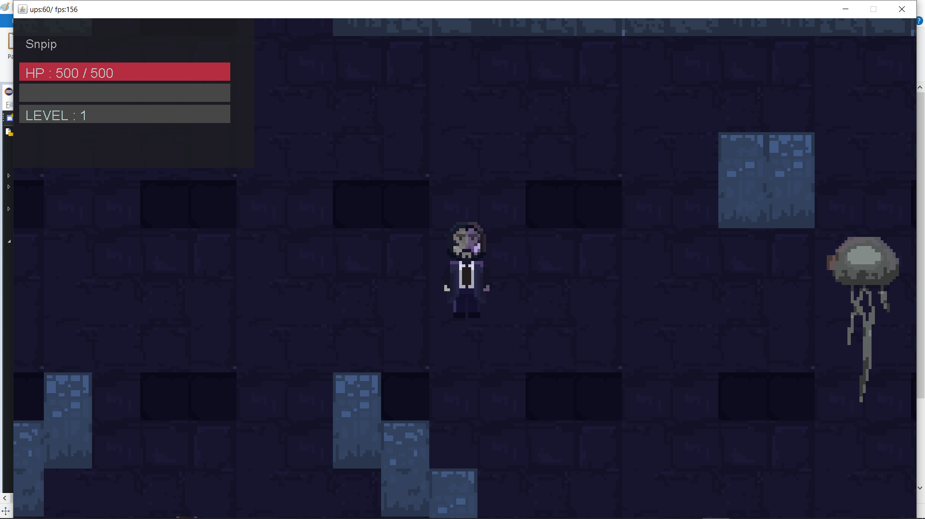

(Hình ảnh ko được chụp cùng lúc do thời gian quá nhanh)

+ Exit: Thoát trò chơi

- Mode: Chọn độ khó (easy và hard)

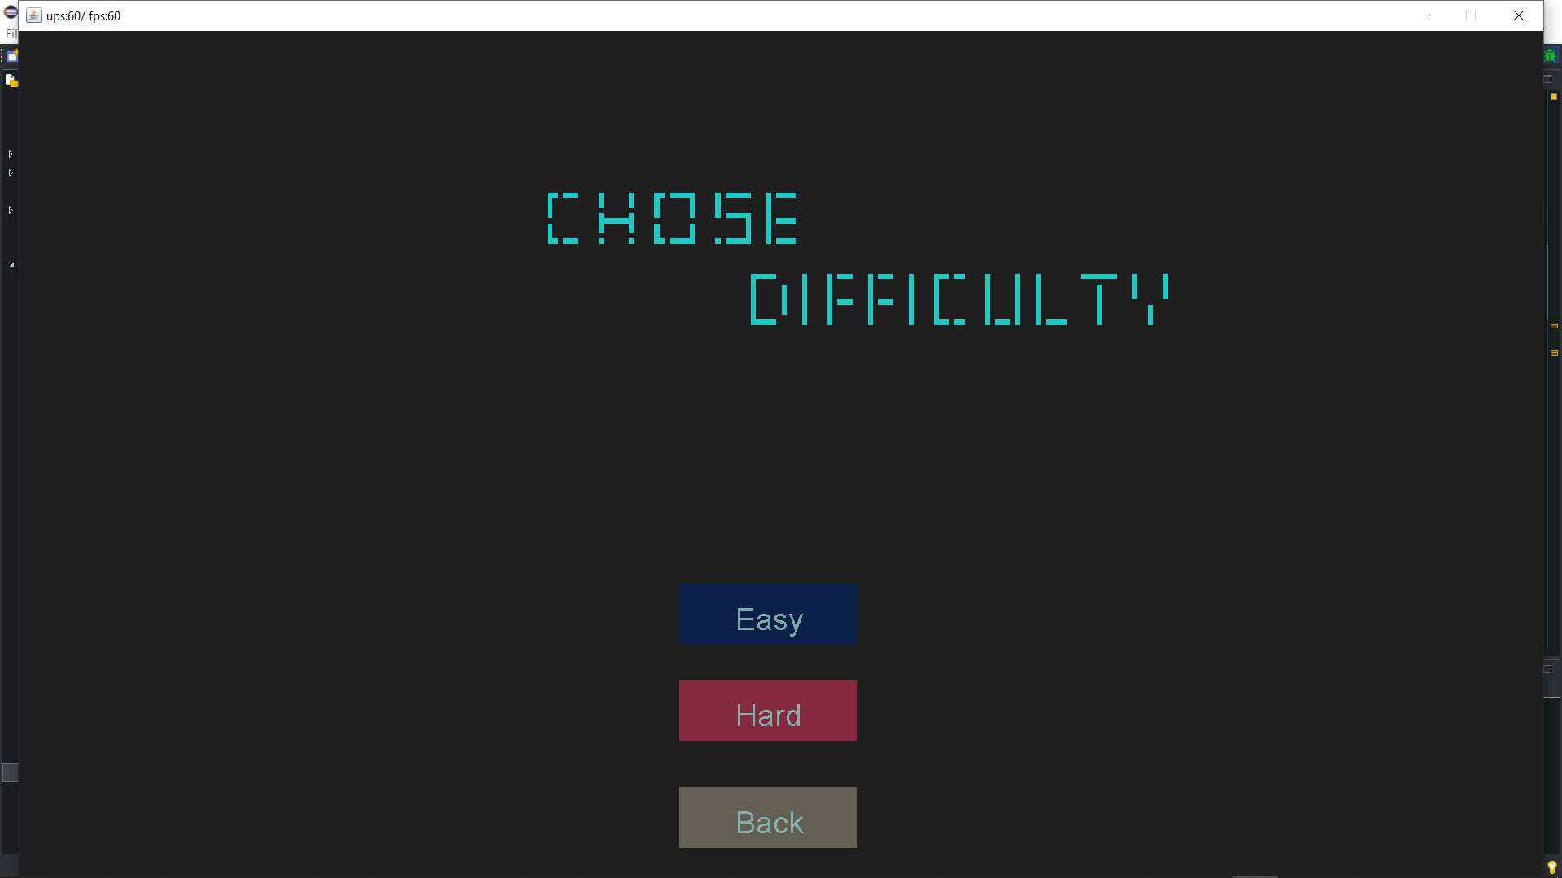

Độ khó khác nhau dẫn đến level và cả quái khác nhau
+ Easy:
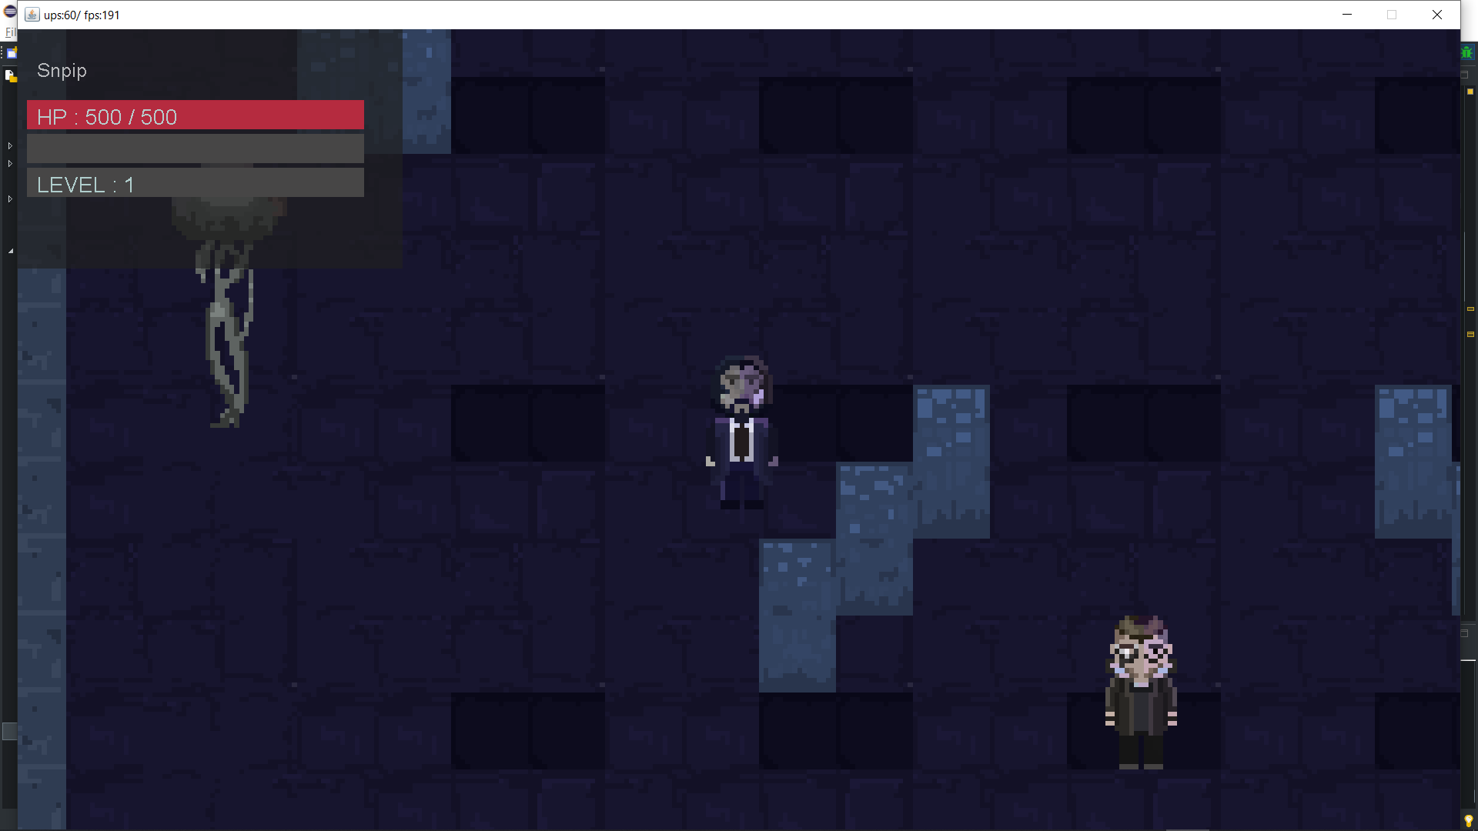

+ Hard:

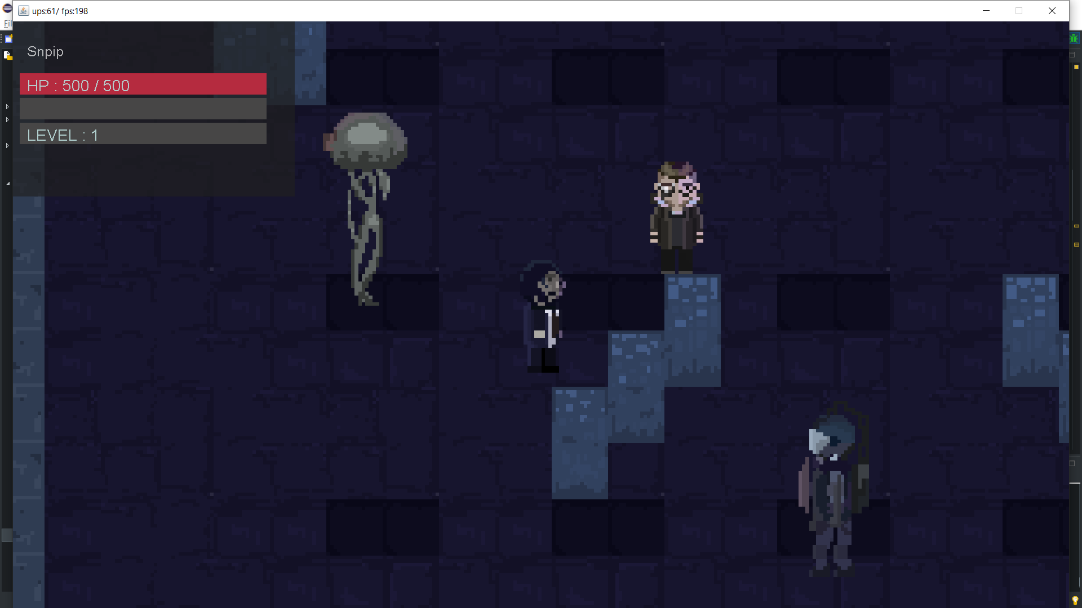

- Gameover: Khi nhân vật hết máu, hiển thị màn hình gameover
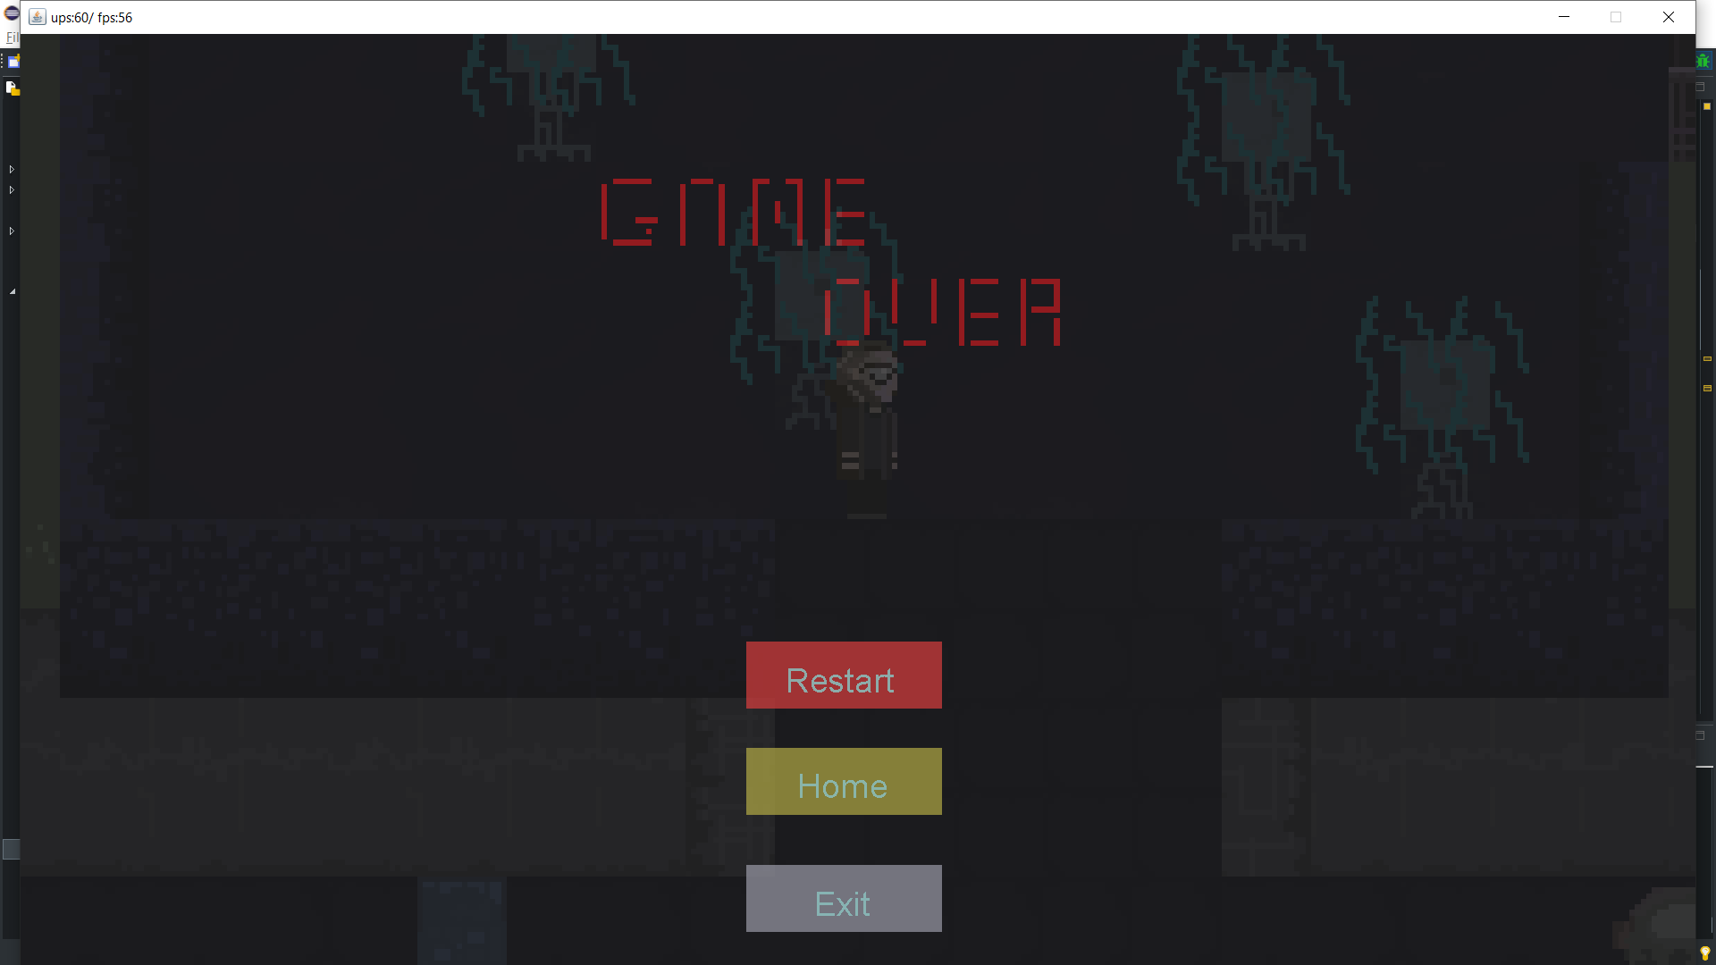

+ Restart: chơi lại level từ vị trí bắt đầu, reset toàn bộ level
+ Home: quay về giao diện ban đầu (màn hình chờ)
+ Exit: Thoát game

- Victory: Tiêu diệt được boss và hoàn thành game

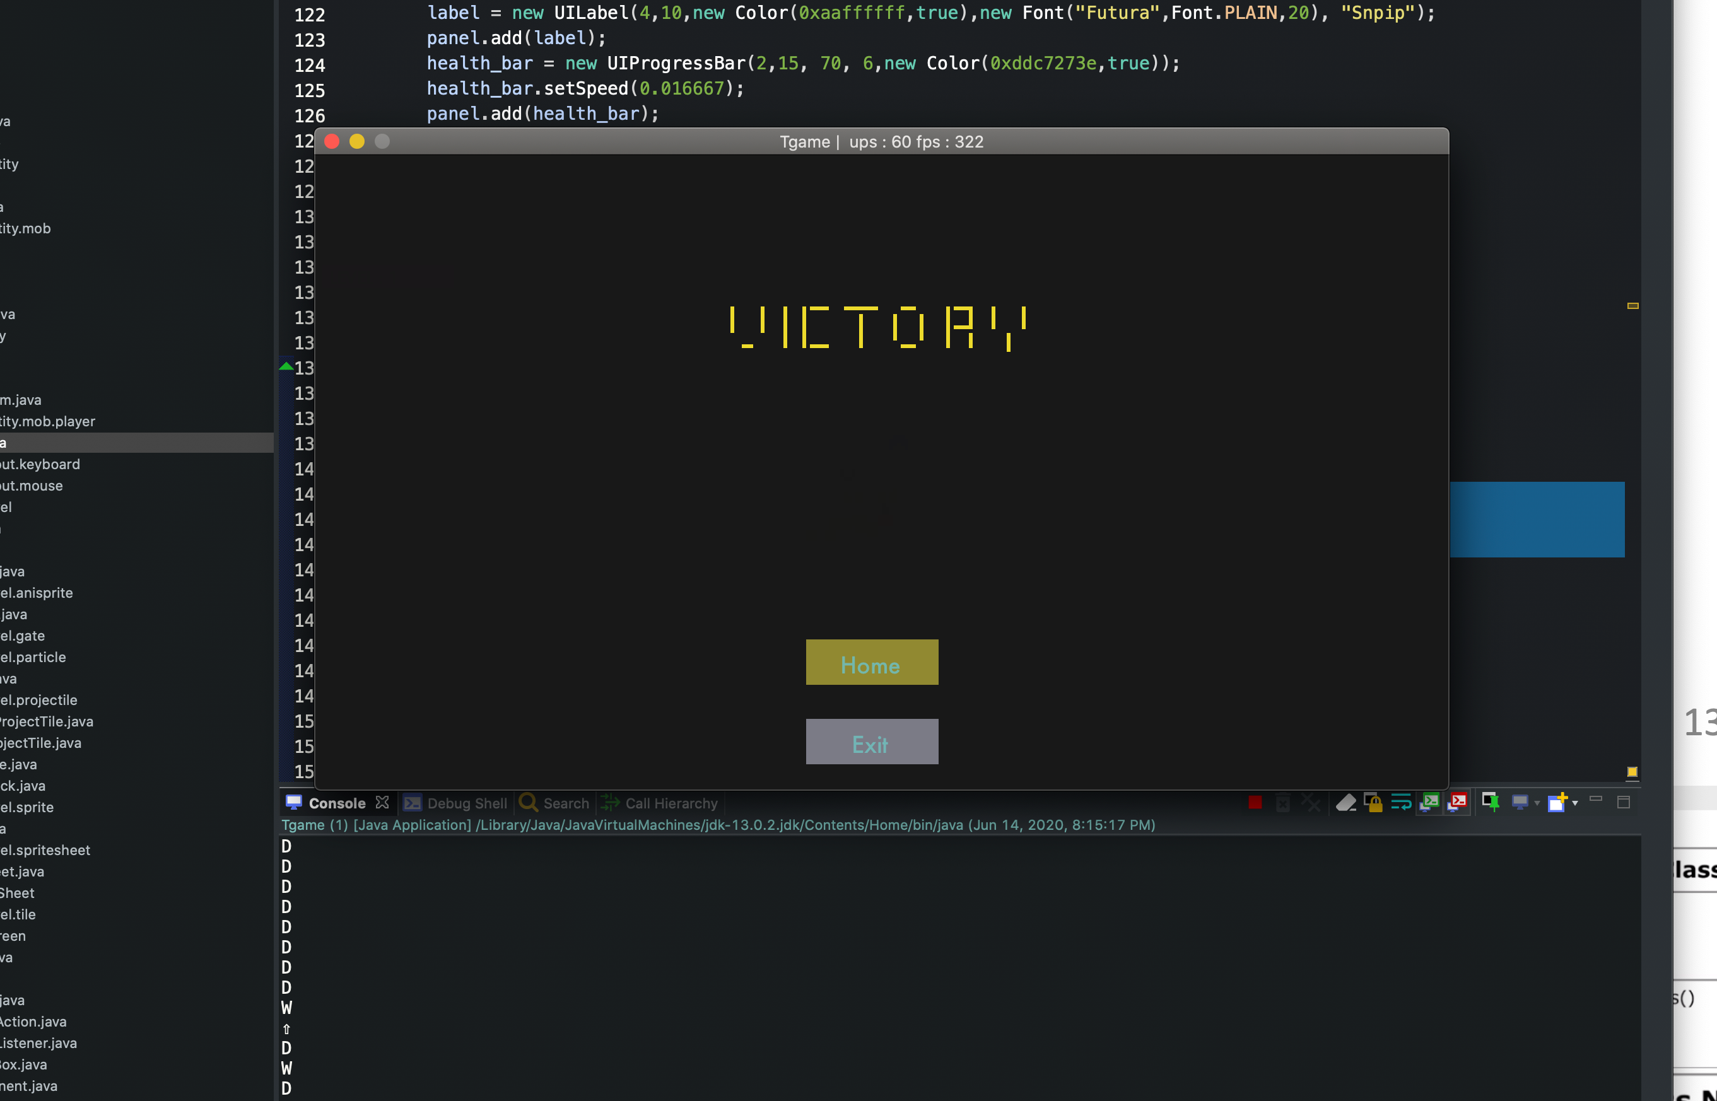

+ Home: quay về giao diện ban đầu (màn hình chờ)
+ Exit: Thoát game

Điều khiển nhân vật
- Di chuyển: cập nhật hình ảnh nhân vật khi di chuyển tùy theo hướng di chuyển, nhận biết các chướng ngại vật và môi trường

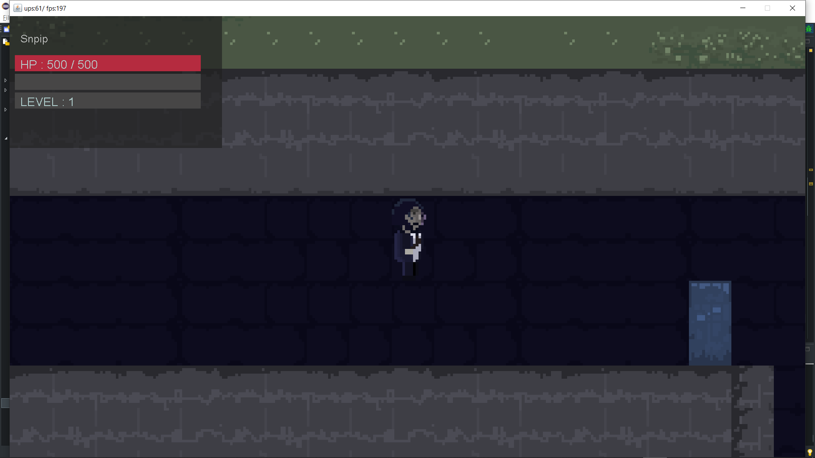

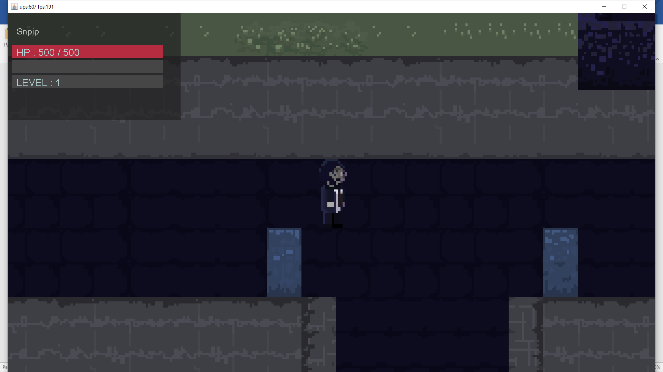

+ Gặp tường:

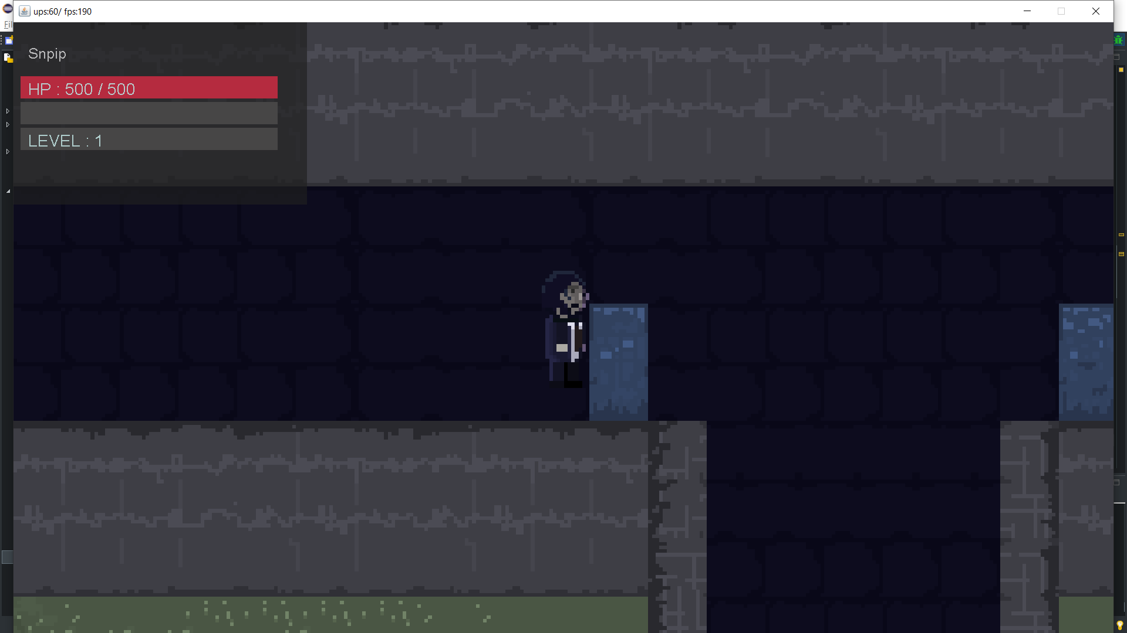

- Tấn công: khả năng tấn công phụ thuộc vào level của nhân vật
+ Tấn công tầm gần: tầm ngắn, sát thương thấp (tăng theo level)

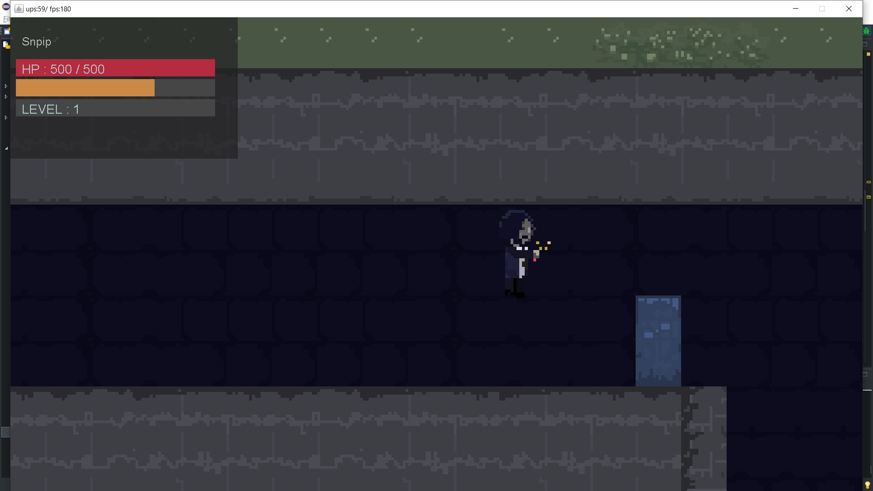

+ Tấn công tầm xa: tầm xa, sát thương cao (tăng theo level)

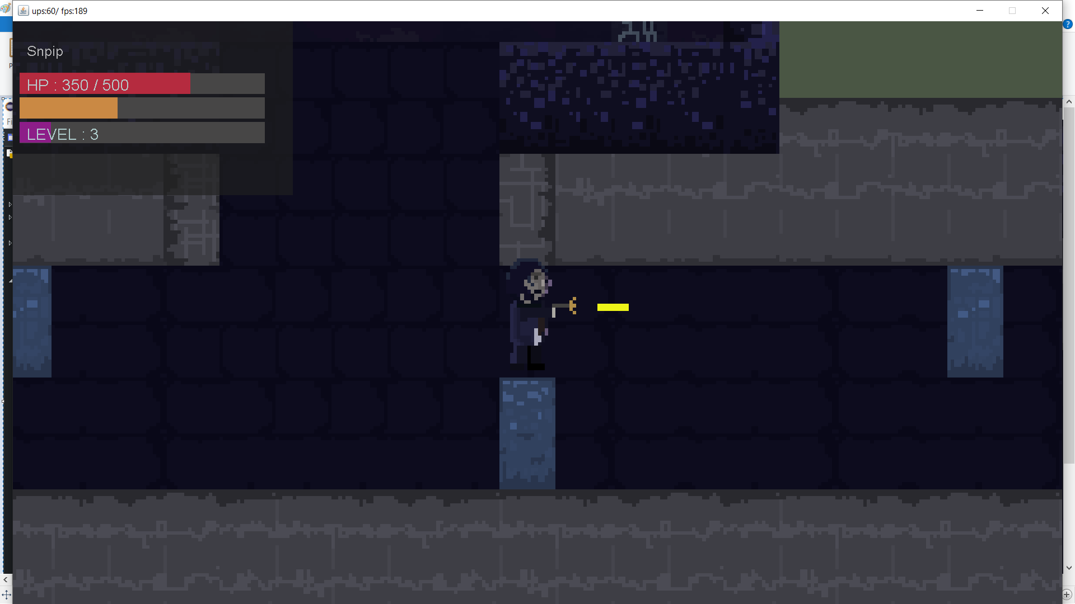

+ Bị tấn công: Mất máu và bị đẩy về phía sau, sau khi bị tấn công trong một khoảng thời gian sẽ miễn nhiễm với mọi sát thương (iFrame)

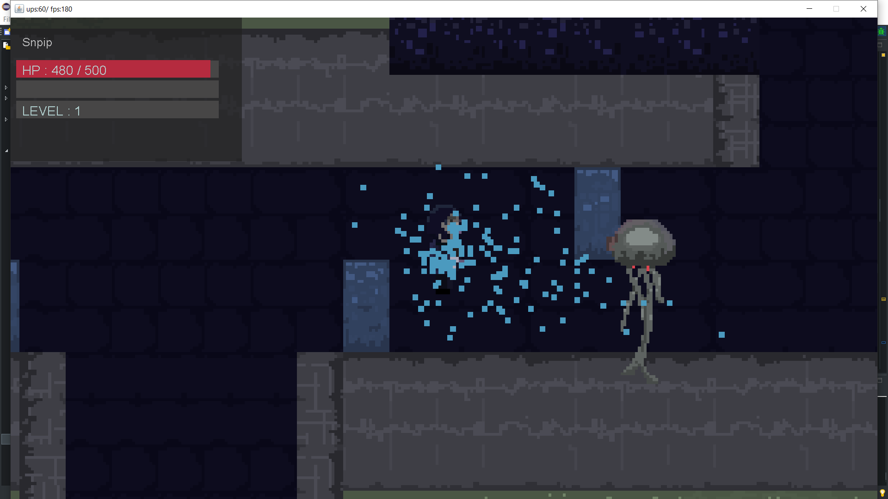

- Chuyển map: đi từ map này sang map khác (qua cổng), trạng thái của các map vẫn được giữ nguyên sau khi chuyển map (không reset lại map)
+ Map 1:

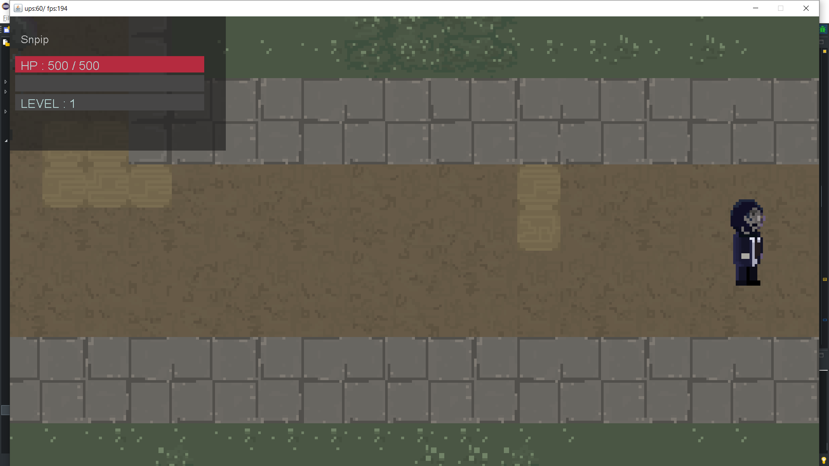

+ Map 2:
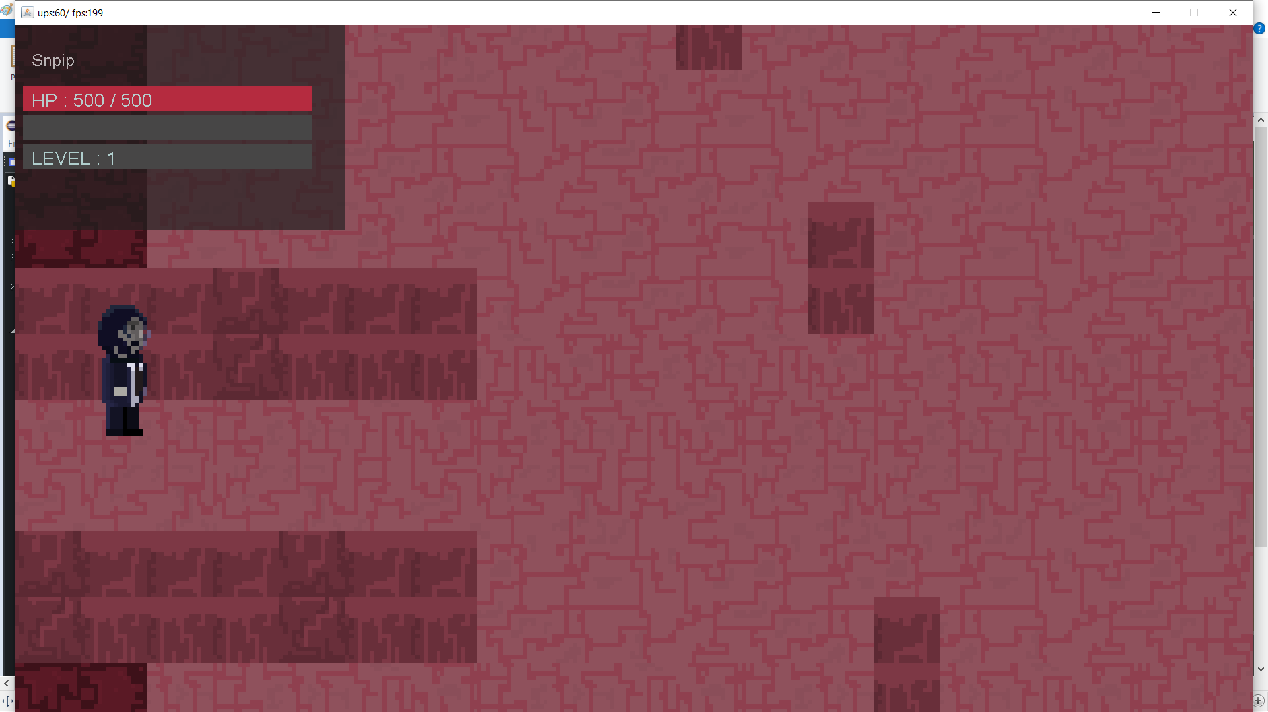

Xây dựng hành vi của quái
Trong game có tổng cộng 4 loại quái khác nhau: Ranged (tầm xa), Tank (tầm gần), Hunter (kết hợp) và Boss

- Ranged: bắn tầm xa hoặc gây sát thương cho người chơi khi chạm vào, không có chức năng truy đuổi
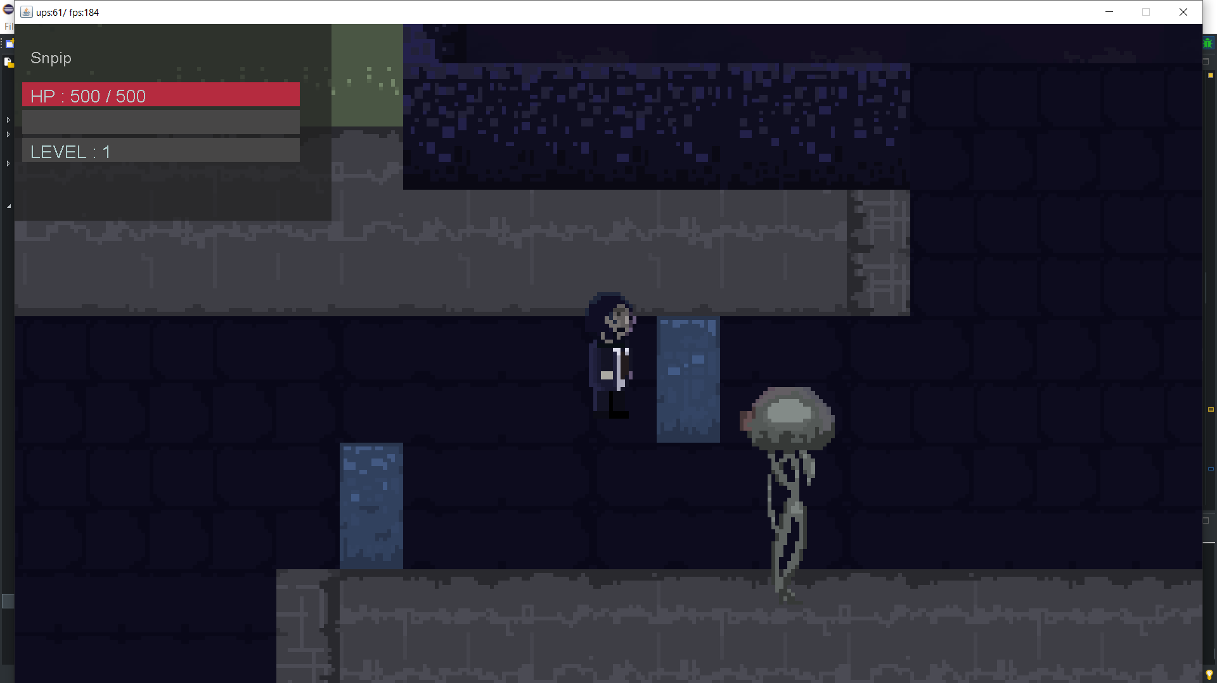

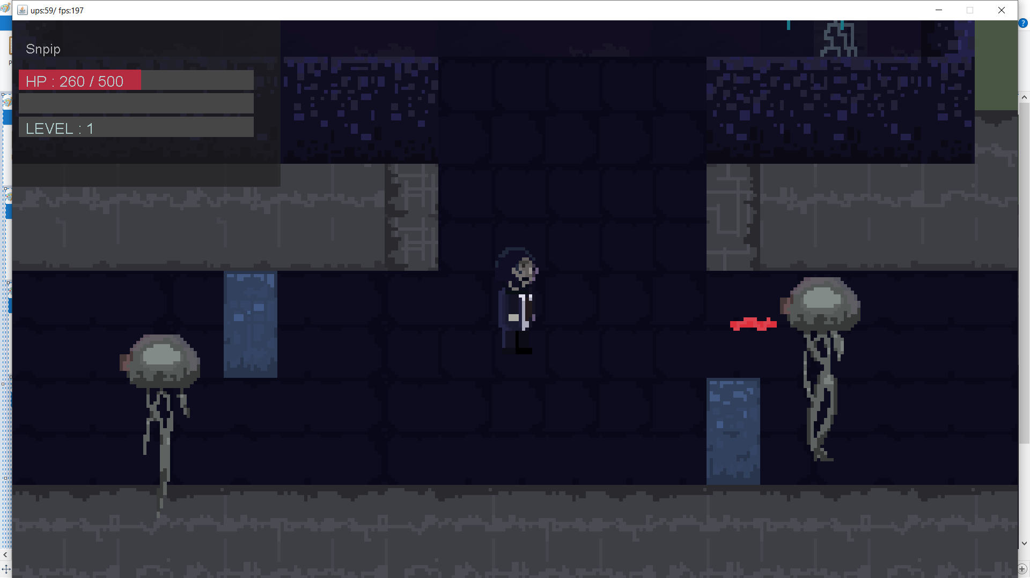

- Tank: Máu nhiều, tấn công tầm gần, sử dụng thuật toán truy đuổi đơn giản cập nhật vị trí liên tục theo người chơi (không vòng qua được tường), chặn mọi sát thương trước mặt
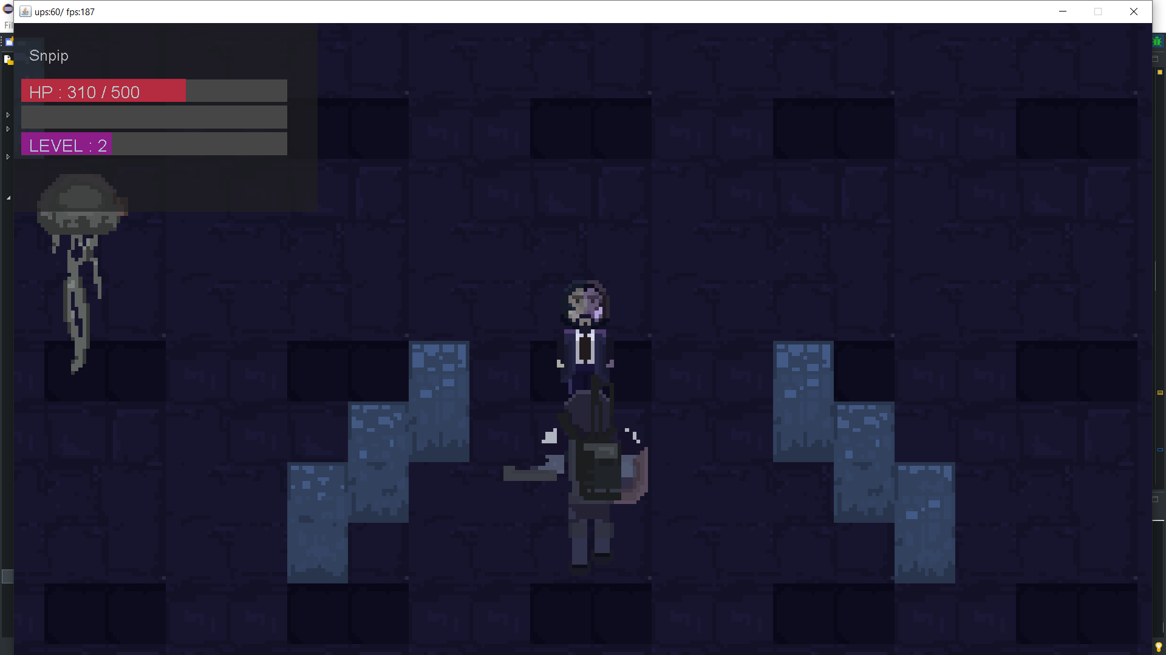

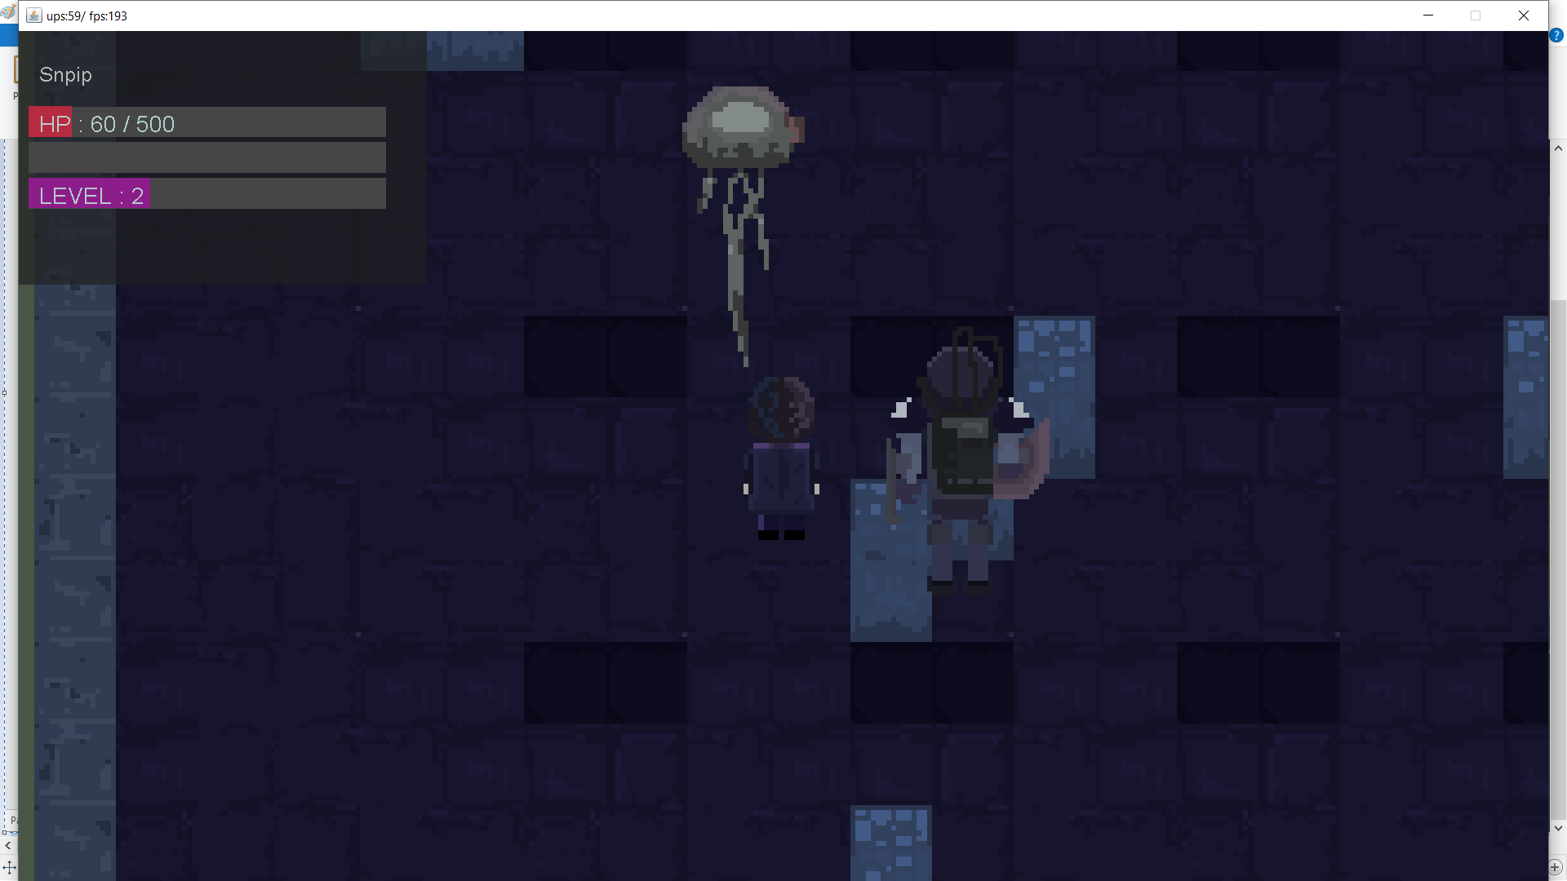

- Hunter: máu và sát thương trung bình, có thể tấn công tầm gần hoặc xa tùy theo khoảng cách, sử dụng thuật toán tìm đường đi A*
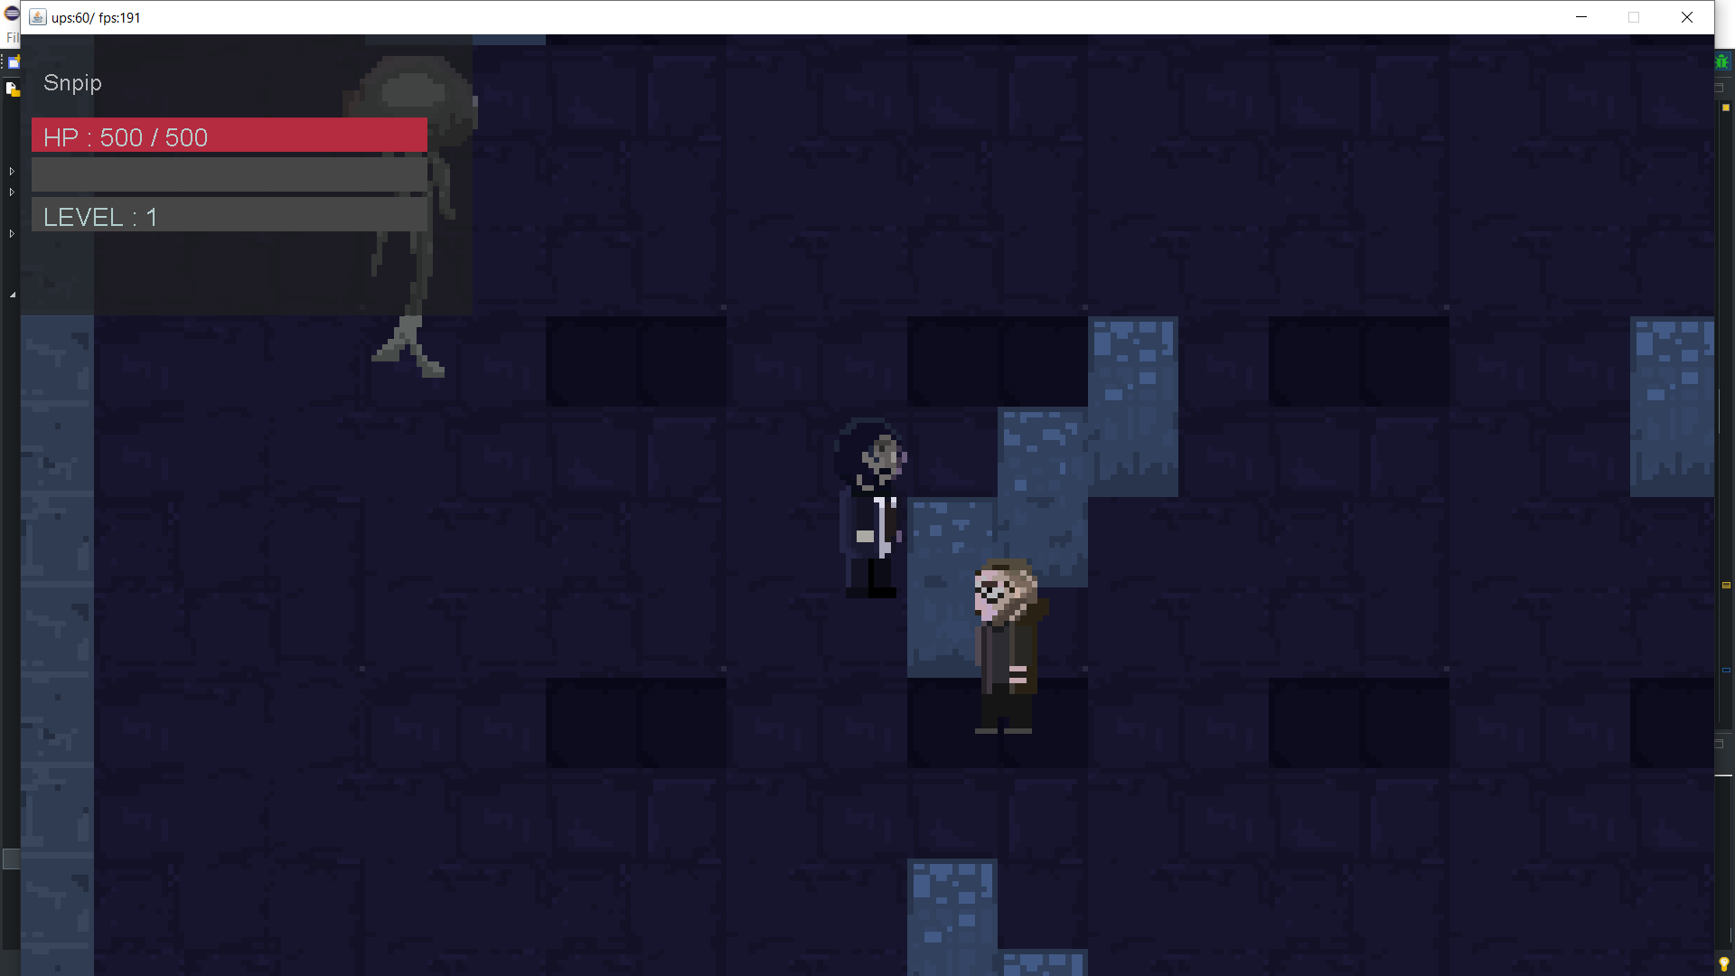

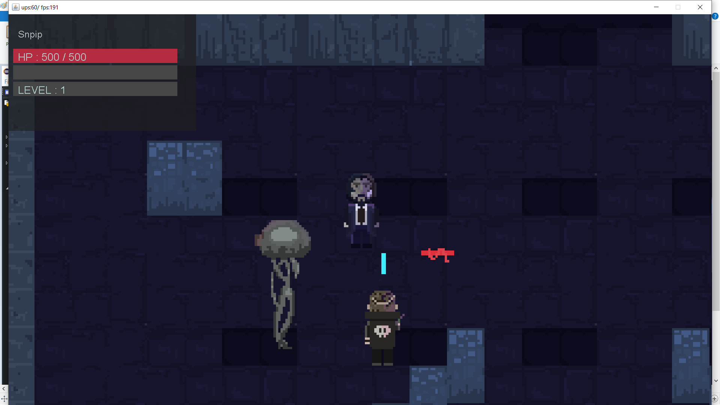
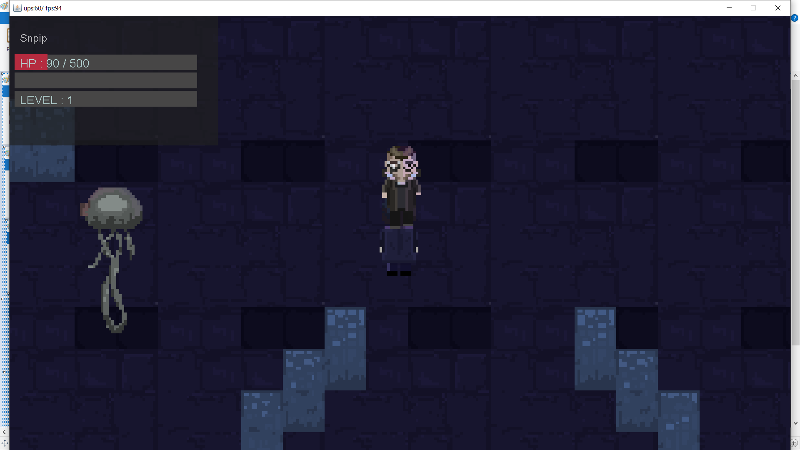

- Boss: Máu và sát thương lớn, có khả năng dùng kỹ năng

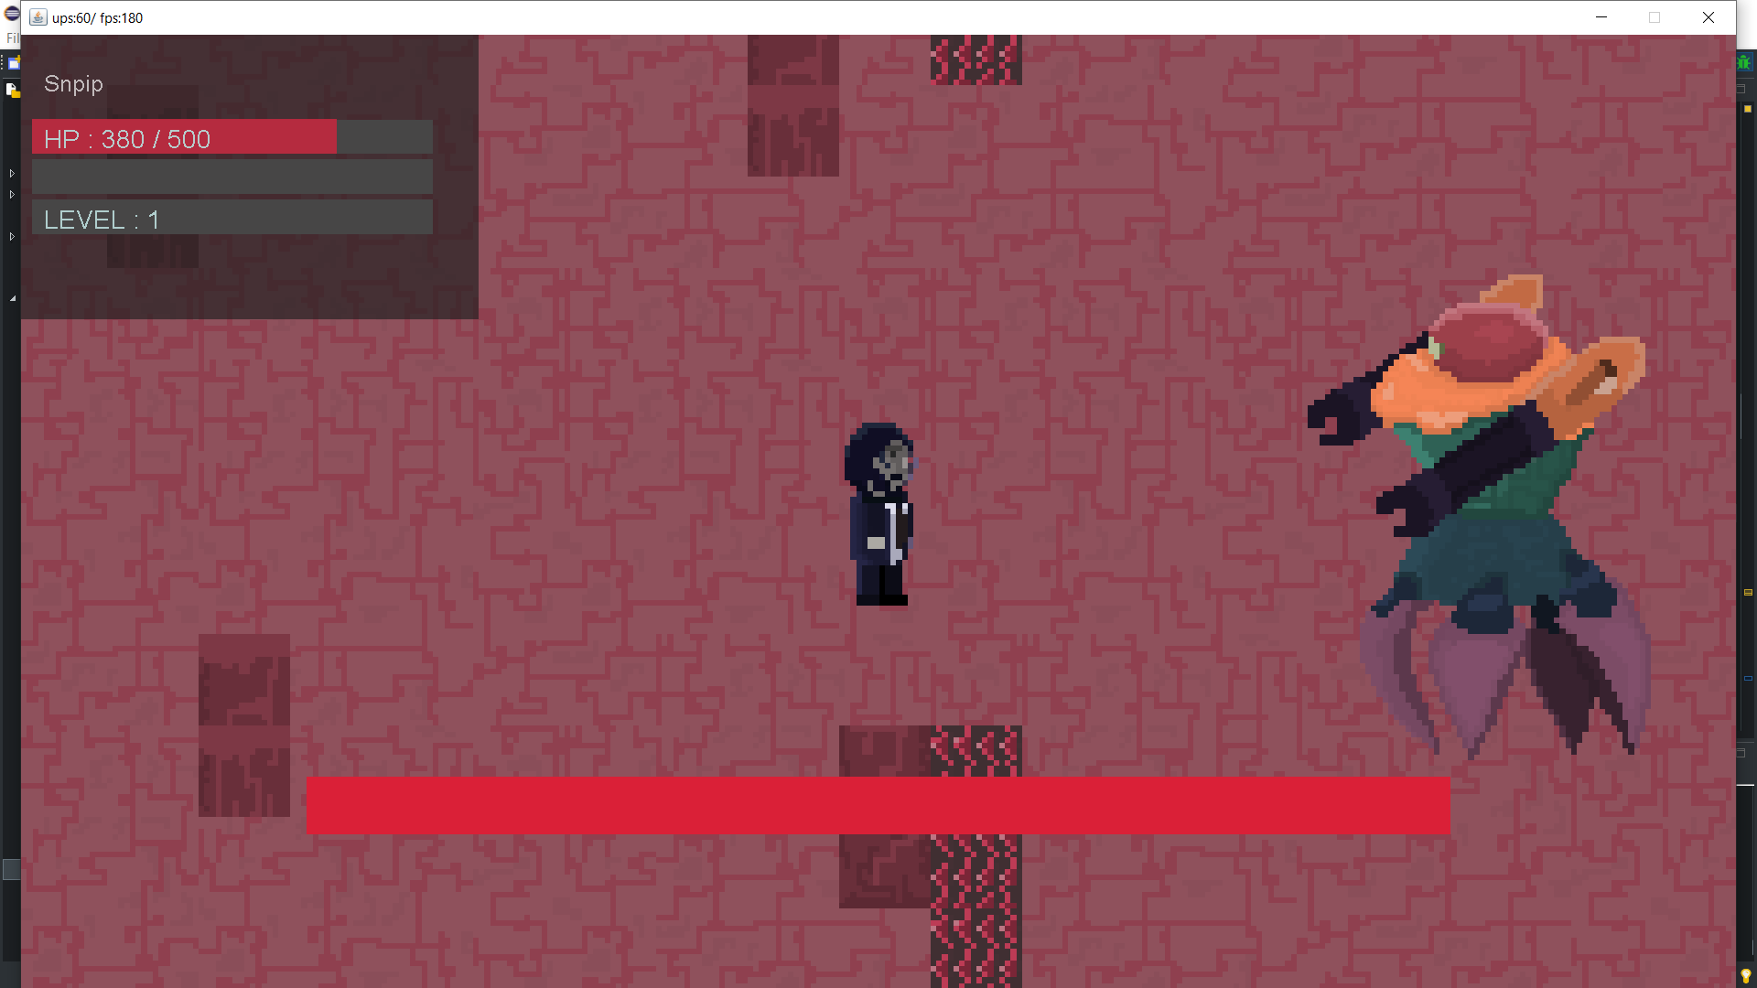

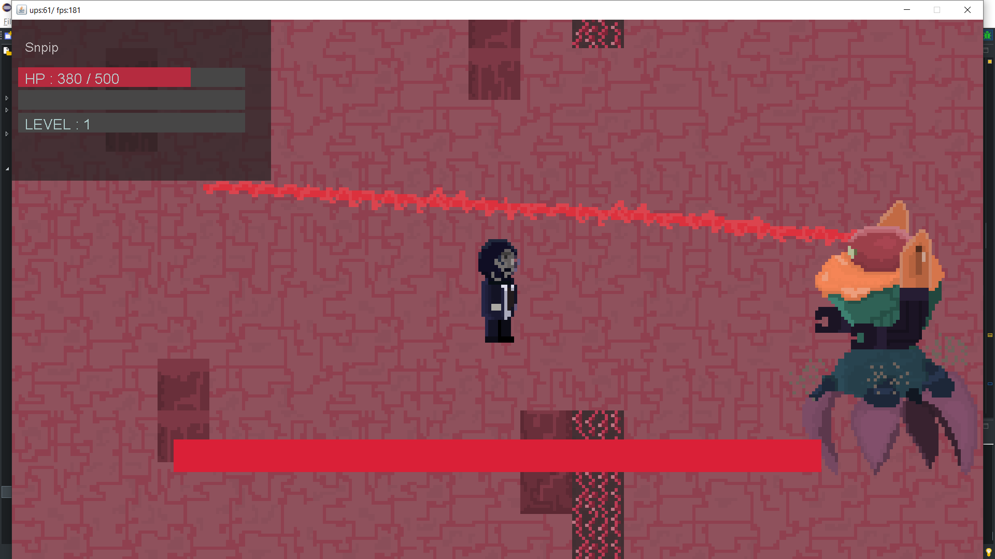

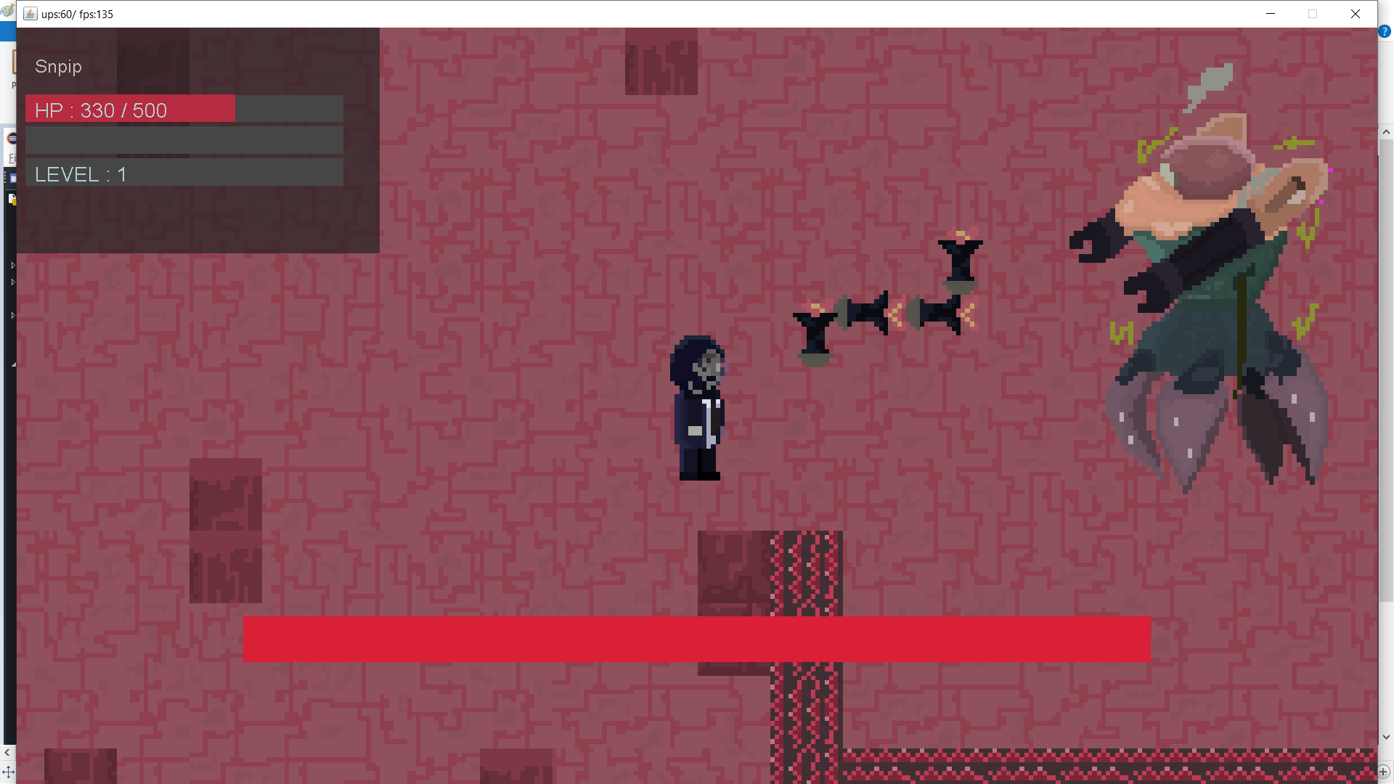

Kiểm thử các chức năng đã thực hiện
Các chức năng
- Start game
- Mode (chọn độ khó)
- Exit
- Pause
- Restart
- Home
- Điều khiển nhân vật

Kiểm thử cho chức năng 1
Start Game

STT | input | output | Exception | Kết quả
1 | Click vào Start Game | Vào game, xuất đồ họa game, trao quyền điều khiển người chơi | Không xử lý | OK

Kiểm thử cho chức năng 2
Mode (chọn độ khó)

STT | input | output | Exception | Kết quả
1 | Click vào Mode | Chuyển đến giao diện chọn độ khó | Không xử lý | OK
2 | Click vào Mode -> chọn Easy | Không có (đã được chọn mặc định) | Không xử lý | OK
3 | Click vào Mode -> chọn Hard | Nút Hard đậm lên, chấp nhận thay đổi độ khó | Không xử lý | OK
4 | Click vào Mode -> chọn Back | Quay lại giao diện chính | Không xử lý | OK

Kiểm thử chức năng 3
Exit

STT | input | output | Exception | Kết quả
1 | Click vào Exit trong giao diện chính | Thoát game | Không xử lý | OK
2 | Click vào Exit trong giao diện Pause | Thoát game | Không xử lý | OK
3 | Click vào Exit trong giao diện gameover | Thoát game | Không xử lý | OK
4 | Click vào Exit trong giao diện victory | Thoát game | Không xử lý | OK

Kiểm thử chức năng 4
Pause

STT | input | output | Exception | Kết quả
1 | Bấm nút Esc trong khi đang chơi | Hiện giao diện Pause, tạm dừng và lưu level | Không xử lý | OK
2 | Chọn Resume trong giao diện Pause | Tiếp tục chơi | Không xử lý | OK

Kiểm thử chức năng 5
Restart

STT | input | output | Exception | Kết quả
1 | Click chọn Restart trong giao diện gameover | Bắt đầu level từ đầu, reset level | Không xử lý | OK
2 | Click chọn Restart trong giao diện victory | Bắt đầu level từ đầu, reset level | Không xử lý | OK

Kiểm thử chức năng 6
Home

STT | input | output | Exception | Kết quả
1 | Click chọn Home trong giao diện gameover | Quay về giao diện chính | Không xử lý | OK
2 | Click chọn Home trong giao diện victory | Quay về giao diện chính | Không xử lý | OK

Kiểm thử chức năng 7

Điều khiển nhân vật

STT | input | output | Exception | Kết quả
1 | Bấm các phím di chuyển (W, A, S , D hoặc các phím mũi tên) khi không ở gần tường | Di chuyển theo hướng nhất định | Không xử lý | OK
2 | Bấm các phím di chuyển (W, A, S , D hoặc các phím mũi tên) khi sát tường | Di chuyển đến khi va chạm với tường thì không đi nữa | Không xử lý | OK
3 | Bấm phím chuyển mode (K hoặc chuột phải) (chế độ đánh xa – thường) khi ở lv1 | Không có | Không xử lý | OK
4 | Bấm phím chuyển mode (K hoặc chuột phải) (chế độ đánh xa – thường) khi ở lv2 trở đi | Chuyển sang tấn công tầm xa hoặc gần | Không xử lý | OK
5 | Di chuyển đến cổng chuyển map | Chuyển sang map mới | Không xử lý | OK
6 | Di chuyển đến nơi bị tấn công  (không có iFrame) | Nhận damage, bị đẩy lùi | Không xử lý | OK
7 | Di chuyển đến nơi bị tấn công  (có iFrame) | Đi tiếp | Không xử lý | OK
8 | Nhấn phím tấn công (J hoặc chuột trái) không có quái hoặc tường | Tấn công, xuất hoạt họa | Không xử lý | OK
9 | Nhấn phím tấn công (J hoặc chuột trái) có quái, không có tường | Tấn công, xuất hoạt họa, quái bị tấn công | Không xử lý | OK
10 | Di chuyển đến nơi nhận exp | Tăng exp, nếu đạt đủ thì tăng level | Không xử lý | OK
11 | Nhấn phím tấn công (J hoặc chuột trái) có tường hoặc đang đứng sát tường phía bên trên | Tấn công, xuất hoạt họa, không gây damage và hiệu ứng cho quái (tấn công vào tường | Không xử lý | FAIL

Kết luận
Chương trình chạy tạm được, có thêm nhiều tính năng nên phát sinh một số lỗi

KẾT LUẬN VÀ HƯỚNG PHÁT TRIỂN
<Phần này nêu kết luận đã làm được gì trong lần quá trình thực hiện bài tập lớn.
Ưu, nhược điểm. Sau đó đưa ra hướng phát triển cho đề tài, chủ yếu để khắc phục các nhược điểm đã nêu>
Qua quá trình làm bài tập lớn, nhóm đã học được thêm nhiều kiến thức bổ ích và rèn luyện được kỹ năng viết code hướng đối tượng nói chung và làm game bằng Java nói riêng. Yêu cầu bài tập cũng đã đặt ra cho chúng em những vấn đề thực tế hóc búa, đòi hỏi tầm hiểu biết và lối tư duy phong phú, sáng tạo. Thông qua dự án này, cả nhóm cũng đã nâng cao khả năng tự học, tự tìm tòi để giải quyết các bài toán bằng hướng đối tượng.
Tuy vậy, quá trình làm việc còn nhiều hạn chế do thiếu kinh nghiệm, các ý tưởng mới đưa ra và thêm vào chưa hệ thống, chưa có kế hoạch và định hướng ban đầu tổng quát và khoa học dẫn đến code chưa được tối ưu hóa, nhiều phần còn chưa sử dụng hết hoặc bị lặp lại.
Đánh giá khách quan về ứng dụng, game đã có phần nền móng hoàn thiện, tuy chưa được hoàn hảo nhưng đã hoàn thành tốt các yêu cầu để ra,có thêm các tính năng mới và một số chi tiết bổ sung. Tuy vậy, mạch game vẫn còn chưa trôi chảy, gameplay còn mang cảm giác cồng kềnh và tồn tại một vài bug và quan trọng nhất là game vẫn chưa có âm thanh.
Do thời gian có hạn nên game chưa được chau chuốt, ý tưởng chưa rõ ràng, mạch lạc, các concept được lấy cảm hứng từ nhiều nguồn khác nhau. Thay vì là một game tự bao hàm, có storyline và mechanic riêng, game của nhóm chỉ mang một mục đích cụ thể, và chỉ gói gọn trong vòng 2 map. Đối với nhóm chúng em, dự án này giống như một sân chơi để mọi người thỏa sức sáng tạo với đam mê của mình, là nơi để học hỏi kinh nghiệm và thử sức với những ý tưởng mới. Chính vì vậy, trong tương lai chúng em dự định sẽ tiếp tục xu hướng này và thêm những cơ chế mới trong khi vẫn cải tiến và khắc phục những thiếu sót trên để hoàn thiện một game thực sự.
+ Thêm storyline, NPC
+ Hoàn thiện gameplay, debug
+ Thêm audio
+ Thêm hệ thống thời tiết, các đồ vật tương tác được trong level
+ Thêm các map mới, các loại quái và chuyển hướng sang giải đố tại một số khu vực
+ Cải tiến hệ thống UI đẹp mắt, trôi chảy

TÀI LIỆU THAM KHẢO
[1] Head-First Java, 2nd Edition – Kathy Sierra, Bert Bates
[2] Youtube Channel The Cherno
PHỤ LỤC

